SKRIPSI
PERLINDUNGAN HAK-HAK TERSANGKA
DALAM PROSES PENYIDIKAN
(STUDI KASUS DI POLRESTABES MAKASSAR)



Oleh:
BERLIAN ALIFIA
04020200500

Diajukan sebagai tugas akhir dalam rangka penyelesaian studi

FAKULTAS HUKUM
UNIVERSITAS MUSLIM INDONESIA
MAKASSAR
2024

HALAMAN JUDUL
PERLINDUNGAN HAK-HAK TERSANGKA
DALAM PROSES PENYIDIKAN
(STUDI KASUS DI POLRESTABES MAKASSAR)

SKRIPSI

Skripsi ini diajukan untuk memenuhi salah satu persyaratan
Guna memperoleh gelar sarjana hukum pada Fakultas
Hukum di Universitas Muslim Indonesia

Oleh:

BERLIAN ALIFIA
04020200500

FAKULTAS HUKUM
UNIVERSITAS MUSLIM INDONESIA
MAKASSAR
2024

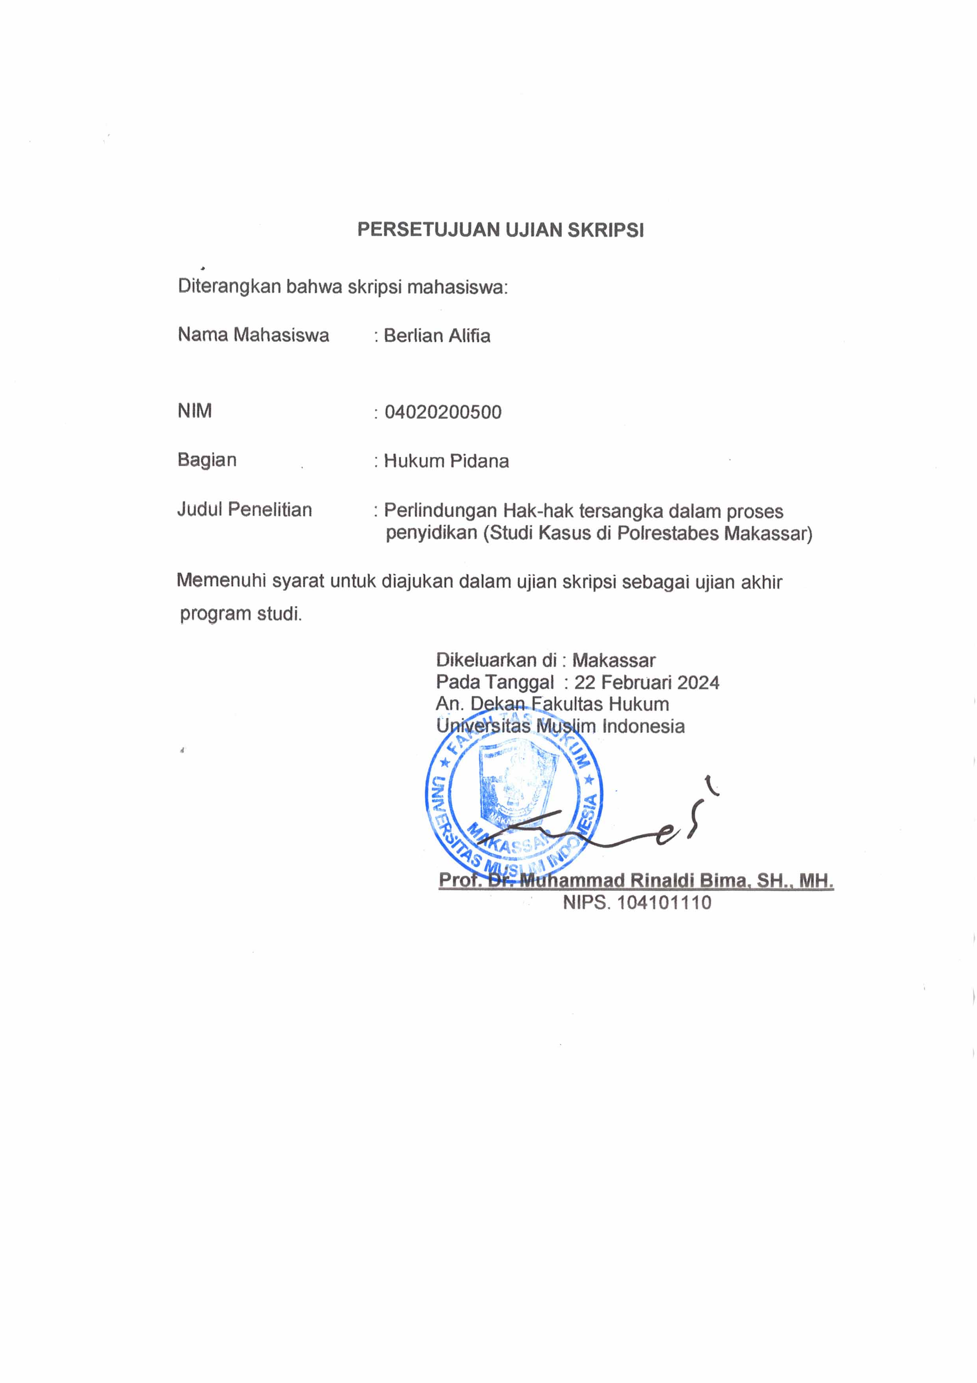
PERSETUJUAN PEMBIMBING
Diterangkan bahwa skripsi mahasiswa:
Nama Mahasiswa |  | : | Berlian Alifia
NIM |  | : | 04020200500
Bagian |  | : | Hukum Pidana
 | Judul | : | Perlindungan Hak-Hak Tersangka Dalam Proses Penyidikan: Studi Kasus Di Polrestabes Makassar
Dasar Penetapan : SK NOMOR 0183/H.05/FH-UMI/IX/2023
Telah diperiksa dan disetujui untuk diajukan dalam ujian skripsi.
Makassar, Februari 2024
Komisi Pembimbing,
Pembimbing I Pembimbing II

Prof. Dr. H. Hambali Thalib, SH., M.H Muh. Munir Husein, SH., M.H
NIP : 0013035503 NIP :

Mengetahui,
Ketua Bagian Hukum Pidana

Prof. Dr. Hj. Mulyati Pawennei, S.H., M.H
NIP : 19611201 198703 2 003

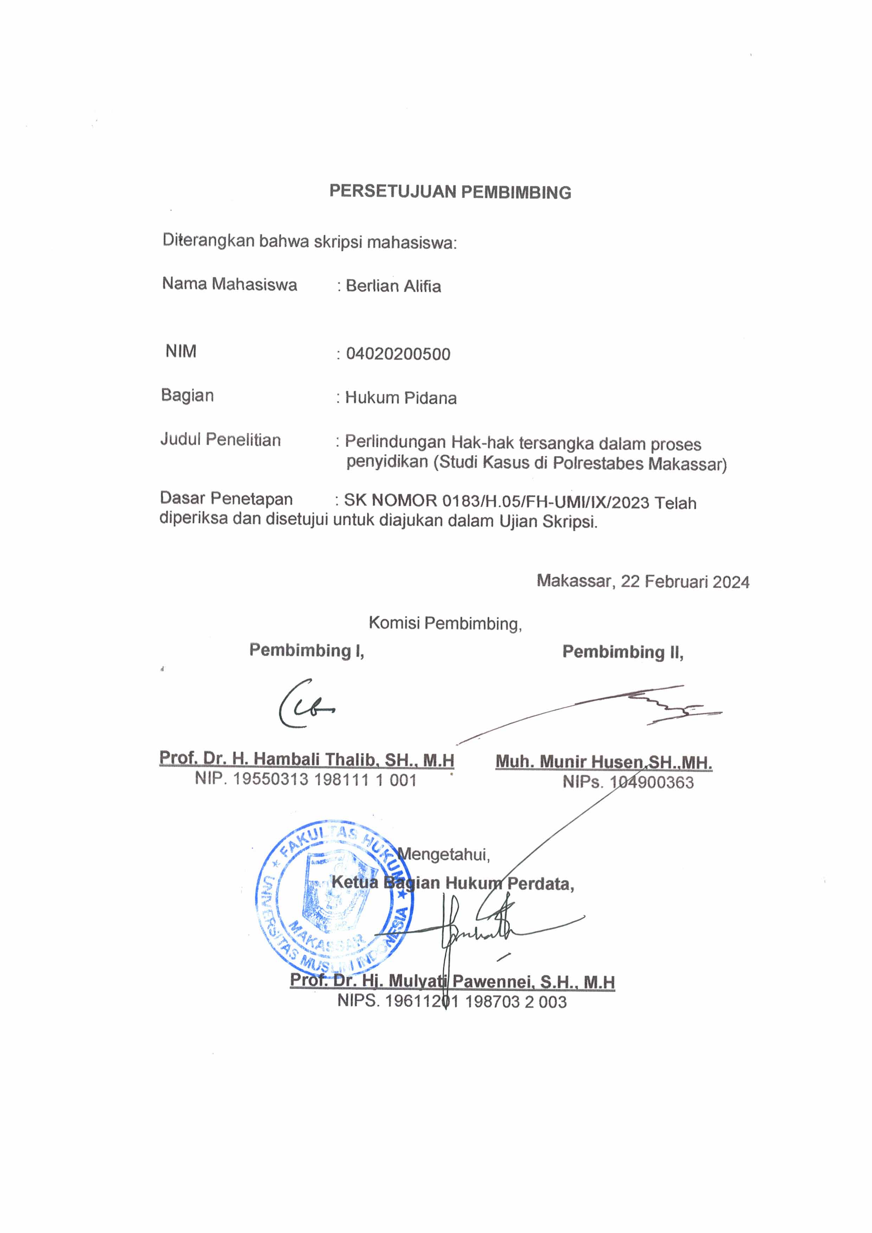
PERSETUJUAN UJIAN SKRIPSI

Diterangkan bahwa skripsi mahasiswa:
 | Nama Mahasiswa | : | Berlian Alifia
 | NIM | : | 04020200500
 | Bagian | : | Hukum Pidana
Judul |  | : | Perlindungan Hak-Hak Tersangka Dalam Proses Penyidikan: Studi Kasus Di Polrestabes Makassar

Memenuhi syarat untuk diajukan dalam ujian skripsi sebagai ujian akhir program studi.
Dikeluarkan di : Makassar
Pada Tanggal : Februari 2024
An. Dekan Fakultas Hukum Universitas Muslim Indonesia

Prof. Dr. Muhammad Rinaldi Bima, SH., MH.

NIPS. 104101110

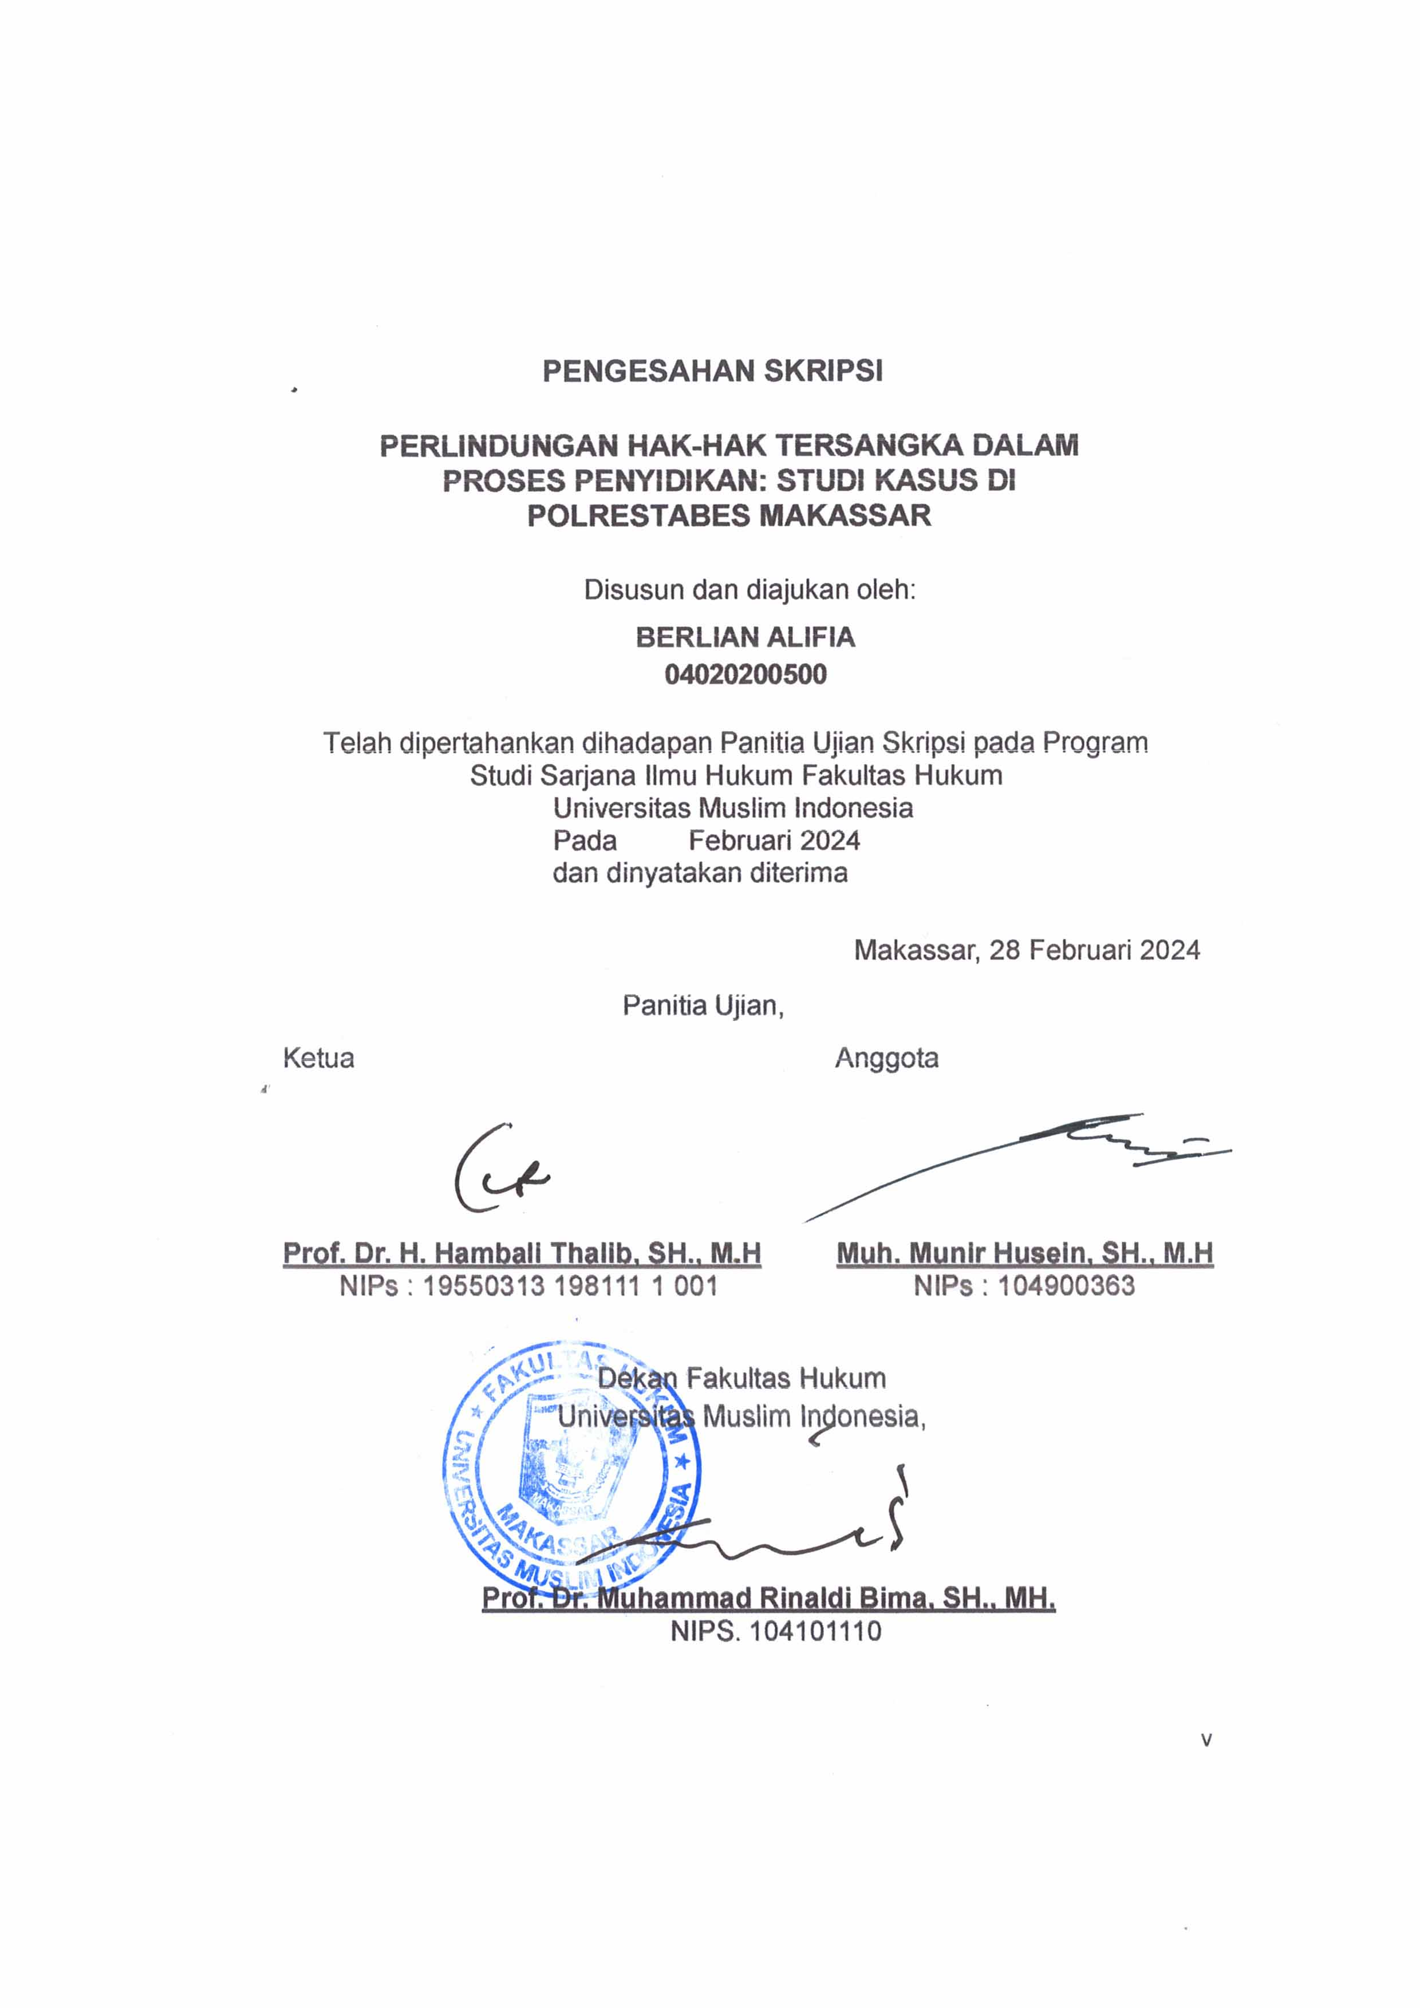
PENGESAHAN SKRIPSI

PERLINDUNGAN HAK-HAK TERSANGKA DALAM
PROSES PENYIDIKAN: STUDI KASUS DI
POLRESTABES MAKASSAR

Disusun dan diajukan oleh:

BERLIAN ALIFIA

04020200500

Telah dipertahankan dihadapan Panitia Ujian Skripsi pada Program
Studi Sarjana Ilmu Hukum Fakultas Hukum
Universitas Muslim Indonesia
Pada Februari 2024
dan dinyatakan diterima
Makassar, Februari 2024
Panitia Ujian,
Ketua Anggota

Prof. Dr. H. Hambali Thalib, SH., M.H Muh. Munir Husein, SH., M.H
NIPs : 19550313 198111 1 001 NIPs : 104900363

Dekan Fakultas Hukum
Universitas Muslim Indonesia,

Prof. Dr. Muhammad Rinaldi Bima, SH., MH.

NIPS. 104101110

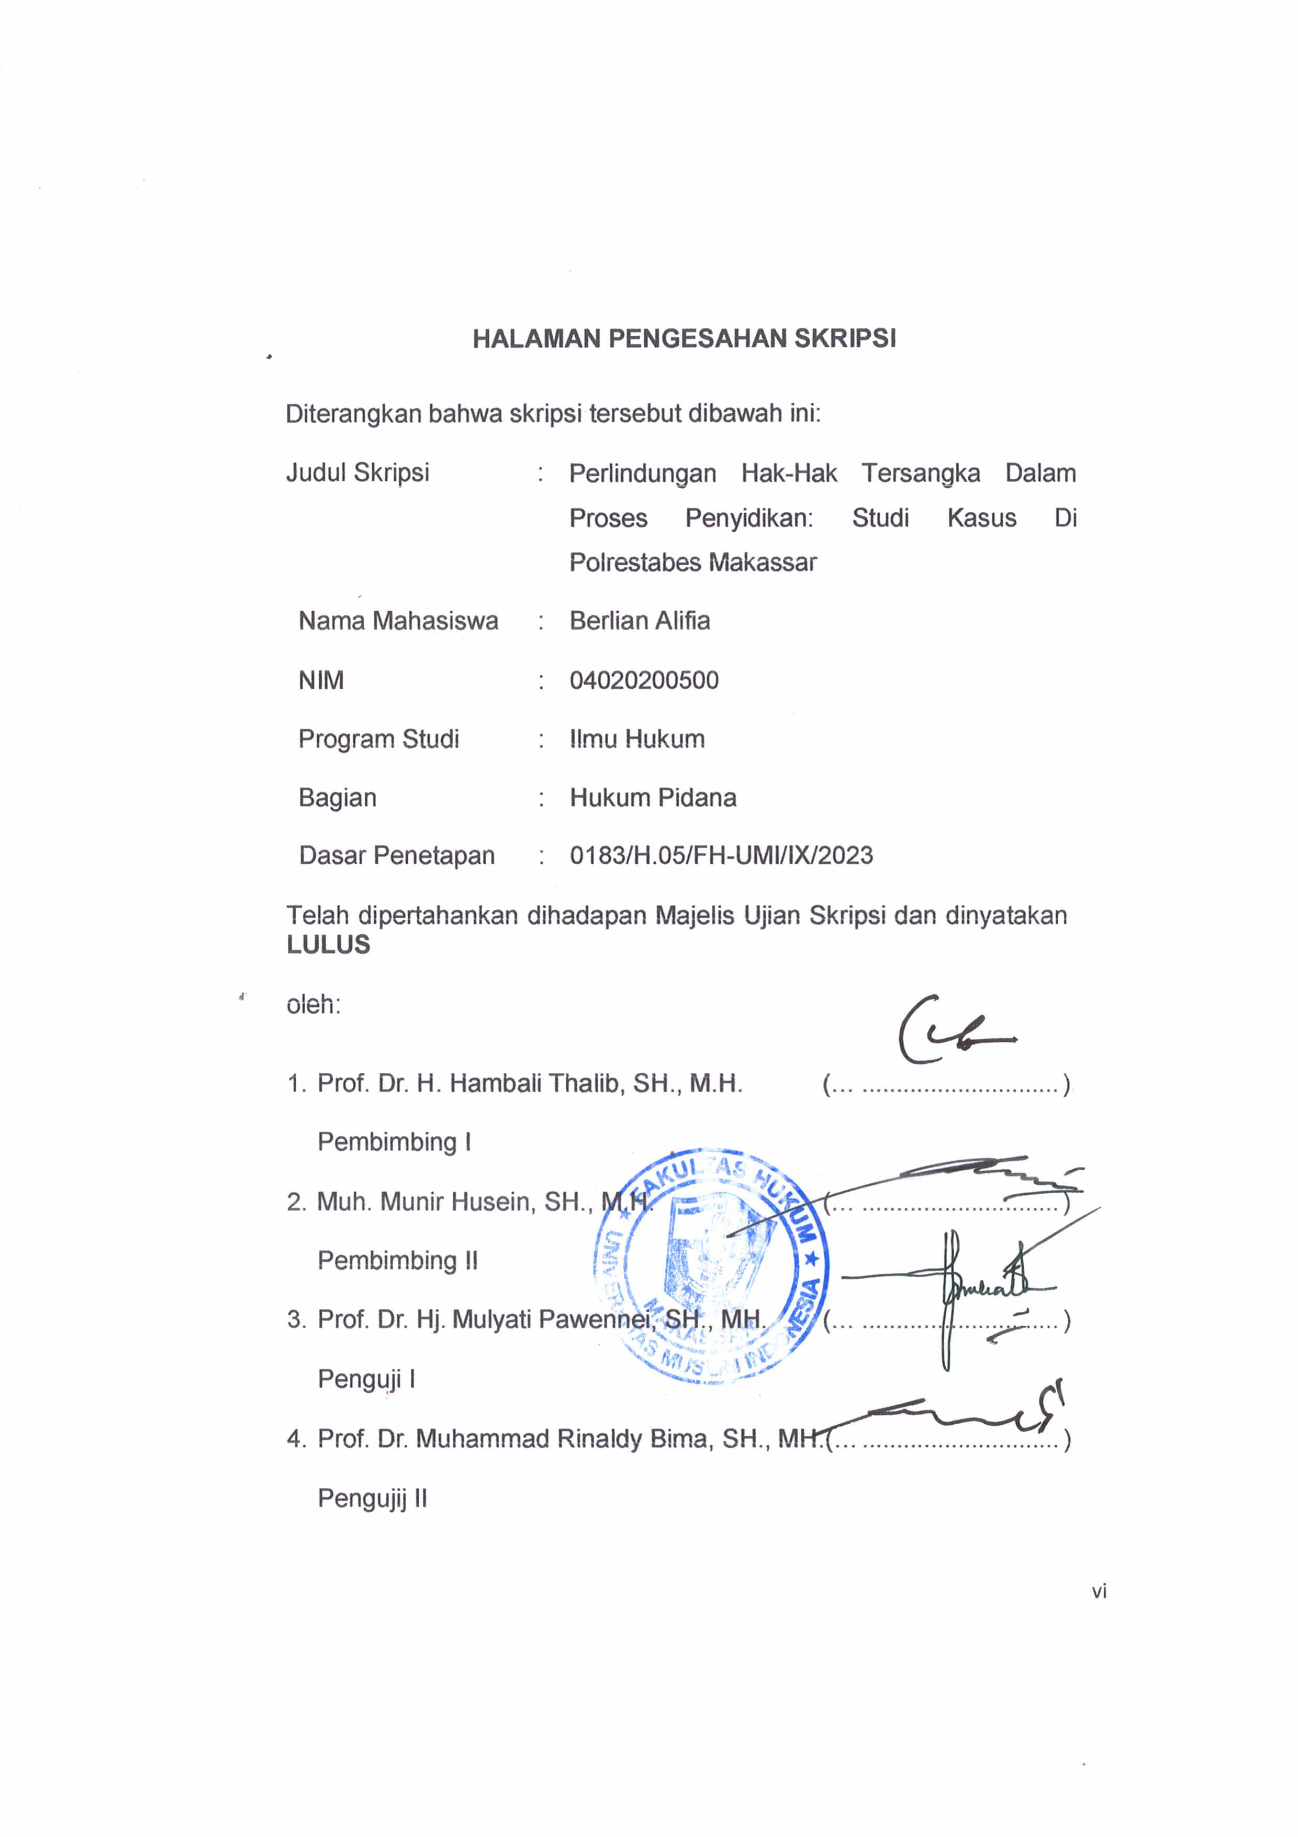
HALAMAN PENGESAHAN SKRIPSI

Diterangkan bahwa skripsi tersebut dibawah ini:

Judul Skripsi | : | Perlindungan Hak-Hak Tersangka Dalam Proses Penyidikan: Studi Kasus Di Polrestabes Makassar
Nama Mahasiswa | : | Berlian Alifia
NIM | : | 04020200500
Program Studi | : | Ilmu Hukum
Bagian | : | Hukum Pidana
Dasar Penetapan | : | 0183/H.05/FH-UMI/IX/2023

Telah dipertahankan dihadapan Majelis Ujian Skripsi dan dinyatakan LULUS

oleh:

- Prof. Dr. H. Hambali Thalib, SH., M.H. (… )

Pembimbing I

- Muh. Munir Husein, SH., M.H. (… )

Pembimbing II

- Prof. Dr. Hj. Mulyati Pawennei, SH., MH. (… )

Penguji I

- Prof. Dr. Muhammad Rinaldy Bima, SH., MH.(… )

Pengujij II

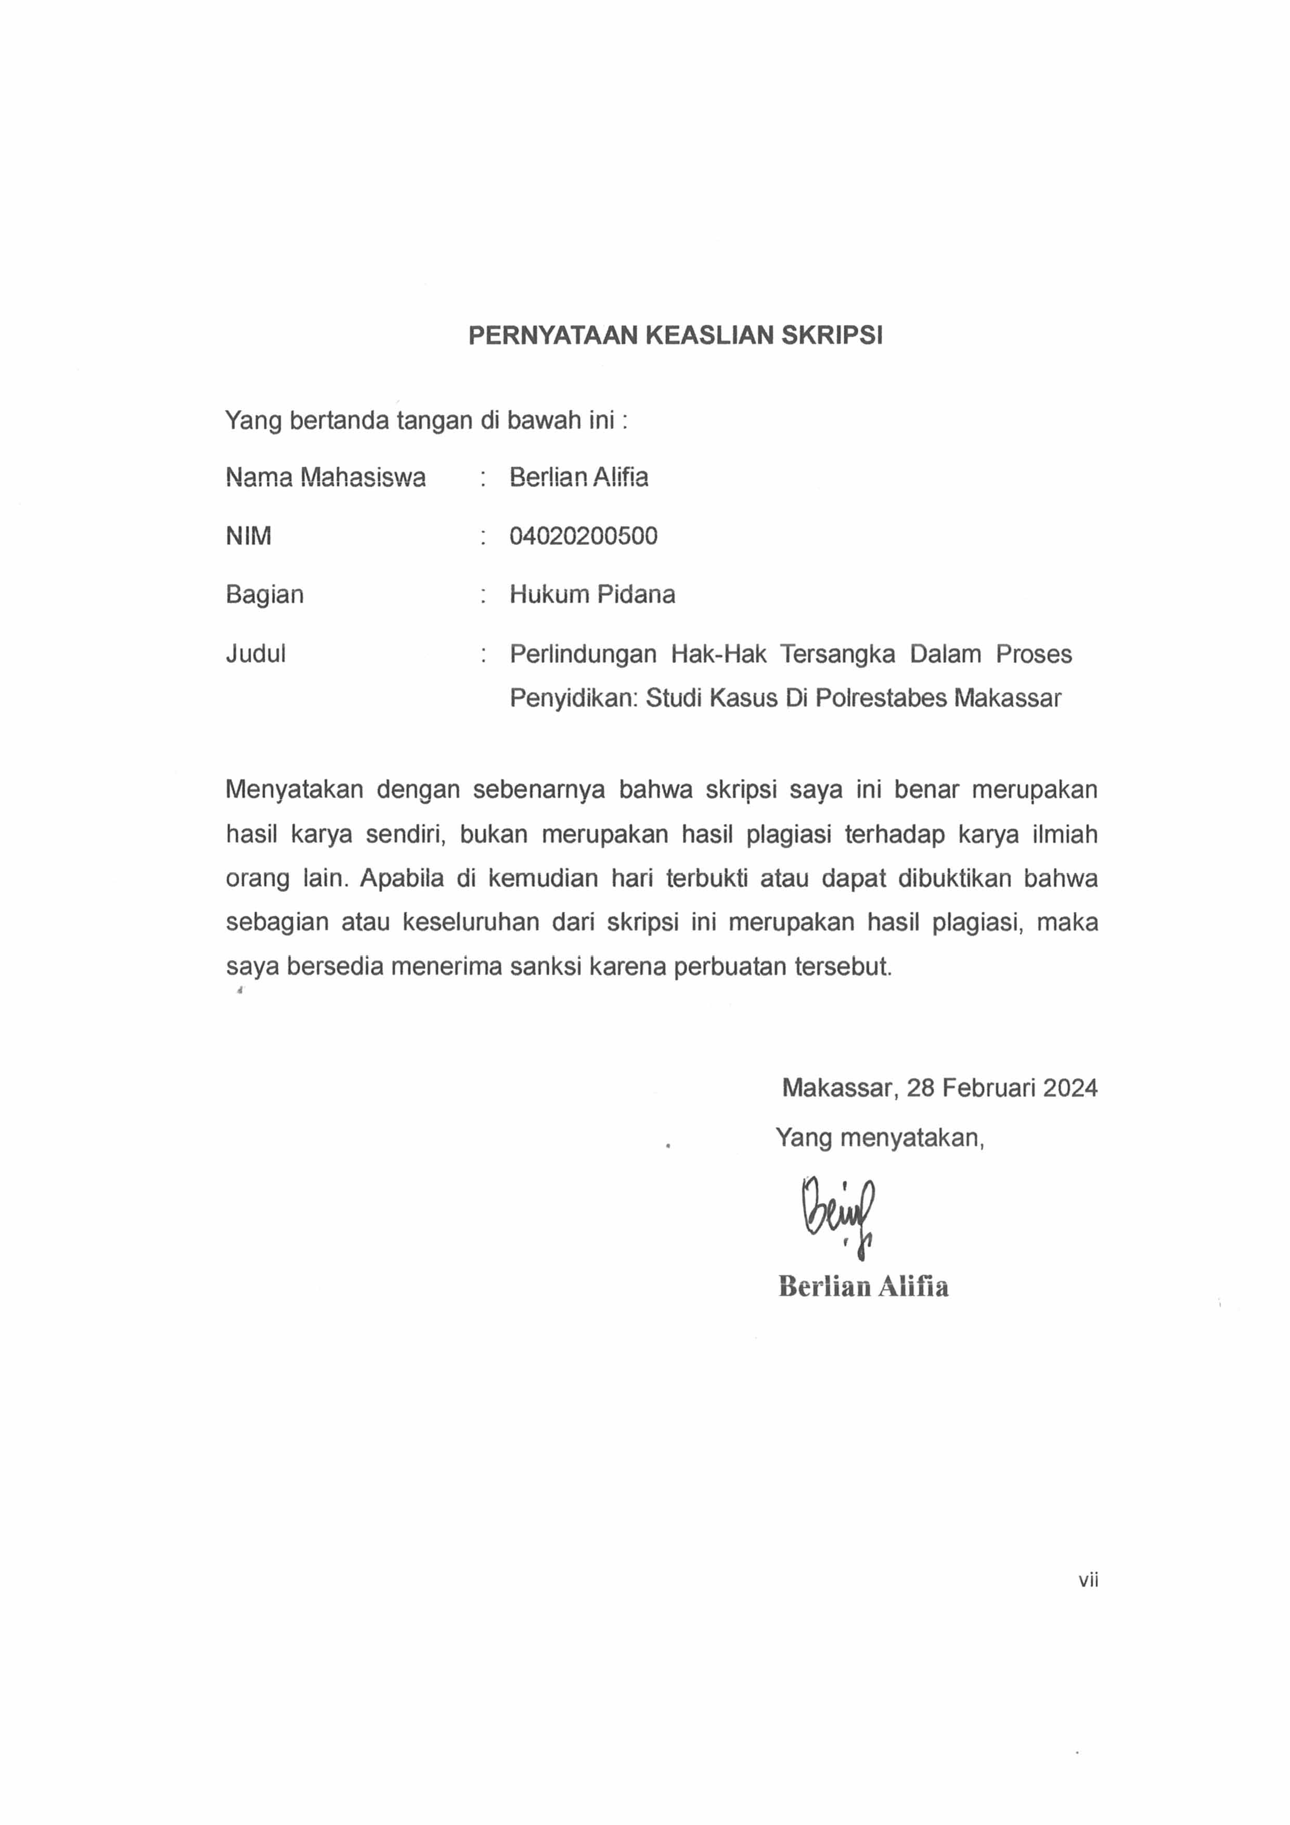
PERNYATAAN KEASLIAN SKRIPSI
Yang bertanda tangan di bawah ini :
Nama Mahasiswa |  | : | Berlian Alifia
NIM |  | : | 04020200500
Bagian |  | : | Hukum Pidana
 | Judul | : | Perlindungan Hak-Hak Tersangka Dalam Proses Penyidikan: Studi Kasus Di Polrestabes Makassar
Menyatakan dengan sebenarnya bahwa skripsi saya ini benar merupakan hasil karya sendiri, bukan merupakan hasil plagiasi terhadap karya ilmiah orang lain. Apabila di kemudian hari terbukti atau dapat dibuktikan bahwa sebagian atau keseluruhan dari skripsi ini merupakan hasil plagiasi, maka saya bersedia menerima sanksi karena perbuatan tersebut.

Makassar, Februari 2024
Yang menyatakan,

Berlian Alifia

KATA PENGANTAR

بِسْمِ اللَّهِ الرَّحْمَنِ الرَّحِيم

Assalamualaikum Wr. Wb. Segala Puji Bagi Allah Swt Yang Telah Memberikan Nikmat Dan Karunia Yang Tidak Terhingga Banyaknya. Shalawat Dan Salam Semoga Tetap Tercurahkan Pada Nabi Muhammad Saw, Beserta Keluarga, Sahabat, Dan Para Pengikutnya Yang Setia Hingga Akhir Zaman. Dengan Mengucap Alhamdullilahi Robbil Alamin Penulis Dapat Menyelesaikan Skripsi Ini Dengan Judul “PERLINDUNGAN HAK-HAK TERSANGKA DALAM PROSES PENYIDIKAN (STUDI KASUS DI POLRESTABES MAKASSAR)”
Penelitian ini merupakan salah satu syarat guna memperoleh gelar Sarjana Hukum pada Fakultas Hukum Universitas Muslim Indonesia Makassar. Penulis menyadari sepenuhnya bahwa untuk mencapai kesempurnaan dalam suatu penulisan sangatlah sulit tercapai. Demikian pula halnya dengan penulisan skripsi ini, tentunya masih jauh dari kesempurnaan, baik substansi maupun penulisannya. Oleh karena itu, dengan segala kerendahan hati, penulis sangat mengharapkan kritikan serta saran yang sifatnya membangun.
Di samping itu, penulis juga menyadari bahwa selesainya penulisan ini tidak terlepas dari bantuan berbagai pihak, baik materiil maupun moril. Sebagai bentuk penghargaan penulis, melalui pengantar skripsi ini untuk secara khusus penulis menyampaikan ucapan terimakasih kepada orang tua penulis ayah dan ibunda tercinta yang selalu menjadi penyemangat saya sebagai sandaran terkuat dari kerasnya dunia yang selalu mendoakan untuk kebaikan anak-anaknya. Yang tidak henti-hentinya memberikan kasih sayang dengan penuh cinta dan selalu memberikan motivasi. Terimakasih selalu berjuang untuk kehidupan saya, Terimakasih untuk semuanya berkat do’a dan dukungan mama dan bapak saya bisa berada di titik ini. Sehat selalu dan hiduplah lebih lama lagi mama dan bapak harus selalu ada di disetiap perjalanan dan pencapaian hidup saya.
Dari lubuk hati yang paling dalam penulis menghanturkan terima kasih yang sebesar-besarnya kepada:
- Bapak Prof. Dr. Sufirman Rachman, S.H.,M.H. Selaku Rektor Universitas Muslim Indonesia beserta para Wakil Rektor beserta seluruh jajarannya.
- Bapak Prof. Dr. Muhammad Renaldy Bima, S.H,M.H. Selaku Dekan Fakultas Hukum Universitas Muslim Indonesia beserta Wakil Dekan atas segala perhatian dan bimbingannya.
- Ibu Prof Dr.Hj Mulyati Pawennei S.H,M.H. Selaku Ketua Bagian Kepidanaan Fakultas Hukum telah memberikan izin, kesempatan, dan fasilitas kepada penulis selama mengikuti Pendidikan program sarjana.
- Bapak Prof. Dr.H. Hambali Thalib S.H,M.H dan Bapak Muh.Munir Husein, S.H,M.H selaku pembimbing dan Para Dosen Penguji, Ibu Prof. Dr.Hj Mulyati pawennei, S.H,M.H dan Bapak Prof. Dr. Muhammad Renaldy Bima, SH.M.H. atas semua bimbingan serta masukan ilmu yang berharga bagi Penulis.
- Segenap Dosen Fakultas Hukum Universitas Muslim Indonesia yang telah berjasa dalam mendidik Penulis selama menempuh pendidikan dan Staf Administrasi di Lingkup Fakultas Hukum Universitas Muslim Indonesia yang telah banyak membantu Penulis.
- Kepada orang tua tercinta dan tersayang, Ayahanda Anwar Malik dan ibunda Hj.Liliyanti. Terima kasih senantiasa telah memberikan doa dan dukungan kepada penulis selama proses pengerjaan skripsi ini.
- Kepada saudara (i) kandung saya tercinta, terima kasih telah memberi doa, semangat, dan perhatian penuh sehingga penulis dapat menyelesaikan skripsi ini.
- Kepada Bripda Muhammad Affandi Irsang Terima kasih telah menjadi bagian penting dari perjalanan hidup saya. Yang selalu mendengarkan keluh kesah saya, yang selalu memberikan dukungan, motivasi, dan pengingat. Terima kasih telah bersedia menemani dan mendukung saya hingga saat ini sehingga skripsi ini dapat terselesaikan dengan baik
- Kepada sahabat tercinta penulis Wahdaniyah Mars, Andi Syarifah Farafebrina Haedar, Yheni trioctavia, dan Andi Prisia Annisa yang senantiasa memberikan semangat dan motivasi kepada penulis dalam menyelesaikan skripsi ini.
- Terakhir, Terimakasih untuk diri sendiri, karena telah mampu berusaha keras dan berjuang sejauh ini. Mampu mengendalikan diri dari berbagai tekanan diluar keadaan dan tak pernah memutuskan kata menyerah sesulit apapun penyusunan skripsi ini dengan menyelesaikan sebaik dan semaksimal mungkin, ini merupakan pencapaian yang patut dibanggakan untuk diri sendiri. Terima kasih sudah bertahan.
Semoga Allah SWT melimpahkan rahmat-Nya kepada semua pihak yang telah memberi bantuan serta masukan kepada Penulis, dan semoga pula skripsi ini dapat berguna bagi pengembangan ilmu hukum khususnya Ilmu Hukum Pidana pada masa mendatang. Aamiin.

Makassar, 22 Januari 2024

Berlian Alifia

ABSTRAK
Berlian Alifia, 04020200500, dengan judul: ‟Perlindungan Hak-Hak Tersangka Dalam Proses Penyidikan (Studi Kasus Di Polrestabes Makassar)”. Di bawah bimbingan H. Hambali Thalib, selaku ketua pembimbing dan Muh. Munir Husein selaku pembimbing anggota.
Penelitian ini bertujuan untuk mengetahui hak-hak tersangka dan terdakwa dalam proses penyidikan yang diatur dalam peraturan perundang-undangan di Indonesia. Dan untuk mengetahui pelaksanaan perlindungan hak-hak tersangka dan terdakwa dalam proses penyidikan di Polrestabes Makassar.
Penelitian ini menggunakan metode penelitian empiris. Lokasi penelitian dilaksanakan di Polrestabes Makassar. Jenis dan sumber data yang digunakan adalah data primer dan data sekunder dengan teknik pengumpulan data yaitu penelitian lapangan (Wawancara) dan studi dokumen. Data yang peneliti peroleh akan dianalisis untuk menghasilkan kesimpulan secara analisis kualitatif dan dokumen lalu disajikan berdasarkan hasil yang diperoleh.
Hasil penelitian menunjukkan bahwa Hak-hak tersangka sudah diatur dalam Kitab Undang-Undang Hukum Acara Pidana Bab IV Pasal 50 sampai dengan Pasal 68 KUHAP. Dalam KUHAP masalah ganti kerugian atau rehabilitasi diatur dalam bab XII meliputi pasal 95, 96, dan 97. Dan untuk Pelaksanaan perlindungan hak-hak tersangka dan terdakwa dalam proses penyidikan di Pengadilan Kota Makassar dilakukan dengan cara dimana tersangka dalam proses pemeriksaan oleh penyidik, tersangka tetap di dampingi oleh Pengacara, walaupun tersangka tidak diancam dengan hukuman penjara atau lebih tetapi penyidik tetap memberikan hak tersangka untuk mendapatkan bantuan hukum dari seorang penasehat hukum.
Rekomendasi penulis penyidik dalam menjalankan tugasnya harus profesional dan terus melakukan pembinaan mengenai kesadaran penyidik tentang pentingnya perlindungan terhadap hak-hak Tersangka Dan Terdakwa, sehingga penyidik mengetahui bahwa Hak Asasi Manusia merupakan suatu keadaan yang harus dihormati serta dijunjung tinggi, demi terwujudnya hubungan yang harmonis dengan tersangka dan terdakwa.

Kata kunci: Perlindungan Hak-Hak Tersangka dan Terdakwa, Proses Penyidikan

DAFTAR ISI
SAMPUL i
HALAMAN JUDUL ii
PERSETUJUAN PEMBIMBING iii
PERSETUJUAN UJIAN SKRIPSI iv
PENGESAHAN SKRIPSI v
HALAMAN PENGESAHAN SKRIPSI vi
PERNYATAAN KEASLIAN SKRIPSI vii
KATA PENGANTAR viii
ABSTRAK xii
DAFTAR ISI xiii
DAFTAR TABEL xv
DAFTAR LAMPIRAN xvi
BAB I PENDAHULUAN 1
- Latar Belakang 1
- Rumusan Masalah 6
- Tujuan Penelitian 7
- Manfaat Penelitian 7
BAB II TINJAUAN PUSTAKA 8
- Konsep Hak-Hak Tersangka 8
- Proses penyidikan dalam hukum acara pidana 15
- Tahapan Proses Penyidikan 17
- Perlindungan Hak-Hak Tersangka dalam Penyidikan 26
- Proses Penuntutan dalam Hukum Acara Pidana 34
- Tahapan Proses Penuntutan 34
- Perlindungan Hak-Hak Terdakwa dalam Penuntutan 36
BAB III METODE PENELITIAN 45
- Tipe Penelitian 45
- Lokasi Penelitian 45
- Sumber Data 46
- Teknik Pengumpulan Data 47
- Metode Analisis Data 48
BAB IV HASIL DAN PEMBAHASAN 51
- Hak-Hak Tersangka Dalam Proses Penyidikan Yang Diatur Dalam Peraturan Perundang-Undangan Indonesia Di Polrestabes Makassar 51
- Pelaksanaan Perlindungan Hak-Hak Tersangka Dalam Proses Penyidikan Di Polrestabes Makassar 67
- Hambatan Dalam Memenuhi Hak-Hak Tersangka Dalam Proses Penyidikan di Polrestabes Makassar 71
BAB V PENUTUP 77
- Kesimpulan 77
- Saran 78
DAFTAR PUSTAKA 79
LAMPIRAN 82

DAFTAR TABEL
Nomor Halaman
              - Pedoman Wawancara 47

DAFTAR LAMPIRAN
Nomor Halaman
- Transkip Wawancara 82
- Surat Penelitian 84
- Dokumentasi 86

BAB I

PENDAHULUAN
- Latar Belakang Masalah
Penegakan hukum adalah suatu kewajiban yang harus dilakukan oleh negara hukum untuk memastikan keamanan dan keadilan bagi semua warganya. Dalam rangka penegakan hukum, terdapat beberapa langkah yang perlu diikuti, dan salah satunya adalah tahapan penyelidikan dan penuntutan. Proses ini merupakan tahap awal yang sangat krusial dalam penegakan hukum, karena di sini ditentukan apakah seseorang akan dianggap sebagai tersangka atau tidak, serta apakah kasus ini akan diteruskan ke tahap persidangan atau tidak.
Prinsip dasar yang mendasari proses penyelidikan dan penuntutan adalah perlindungan hak-hak tersangka dan terdakwa. Hak-hak ini mencakup hak atas keadilan, hak untuk tidak mengalami penyiksaan atau perlakuan yang tidak manusiawi, dan hak untuk mendapatkan bantuan hukum yang memadai. Namun, seringkali terdapat pelanggaran terhadap hak-hak tersebut dalam situasi nyata. Sebagai dasar dalam firman Allah SWT dalam QS. Al-Hujurat/49:12.
تَجَسَّسُو لَا وَ ۖ ثْمٌ إِ لظَّنِّ ٱ بَعْضَ نَّ إِ لظَّنِّ ٱمِّنَ اكَثِيرً ٱجْتَنِبُو ٱ ا۟ءَامَنُو ٱلَّذِينَ يَٰٓأَيُّهَا
ۚ هْتُمُوهُ فَكَرِ مَيْتًا خِيهِ أَ لَحْمَ كُلَ يَأْ ن أَ كُمْ أَحَدُ يُحِبُّ أَ ۚ بَعْضًا بَّعْضُكُم يَغْتَب وَلَا ا۟
حِيمٌ رَّ بٌ ا تَوَّ للَّهَ ٱ نَّ إ ۚ للَّهَ ا۟ تَّقُو ٱ وَ
١٢
Artinya :
Hai orang-orang yang beriman, jauhilah kebanyakan purba-sangka (kecurigaan), karena sebagian dari purba-sangka itu dosa. Dan janganlah mencari-cari keburukan orang dan janganlah menggunjingkan satu sama lain. Adakah seorang diantara kamu yang suka memakan daging saudaranya yang sudah mati? Maka tentulah kamu merasa jijik kepadanya. Dan bertakwalah kepada Allah. Sesungguhnya Allah Maha Penerima Taubat lagi Maha Penyayang.
Untuk memberikan perlindungan hukum terhadap seorang tersangka khususnya dalam penyidikan tindak pidana, khususnya pada tahap introgasi sering terjadi tindakan sewenang-wenang dari penyidik terhadap tersangka yang diduga melakukan tindak pidana. Seperti yang terjadi di Polsek Ujung Pandang, saat proses penyidikan, tersangka kerap mendapat tekanan seperti paksaan dan tindakan kekerasaan, mendapat pukulan sehingga timbul rasa takut tersangka untuk memberikan keterangan yang sebenarnya. Tindakan ini dilakukan sebagai upaya untuk mendapatkan pengakuan atau keterangan langsung dari tersangka, namun cara yang dilakukan tidak dapat dibenarkan secara hukum. Tersangka dalam memberikan keterangan kepada penyidik harus secara bebas tanpa adanya tekanan atau paksaan dari penyidik sehingga pemeriksaan dapat tercapai tanpa menyimpang dari yang sebenarnya. Cara-cara kekerasan menurut ketentuan KUHAP tidak dapat dibenarkan kerana merupakan tindakan yang melanggar hukum dan melanggar hak asasi manusia.
Beberapa penelitian telah mengungkapkan bahwa dalam praktiknya, pelanggaran terhadap hak-hak tersangka dan terdakwa masih kerap terjadi, bahkan dalam sistem peradilan yang mapan. Penelitian Azmi.S mengidentifikasi berbagai contoh pelanggaran hak tersangka dalam proses penyidikan, sementara Nurhaida.I mendokumentasikan tantangan dalam melindungi hak tersangka dalam kasus tindak pidana korupsi. Supriyadi.Dmembahas ketidaksesuaian antara konstruksi hukum dan praktik perlindungan hak tersangka.
Pelaksanaan proses penyidikan dan penuntutan, seringkali terjadi pelanggaran hak-hak tersangka dan terdakwa. Hal ini dapat terjadi karena kurangnya pemahaman dan kesadaran aparat penegak hukum terhadap hak-hak tersangka dan terdakwa, serta kurangnya pengawasan dan kontrol terhadap aparat penegak hukum. Pelanggaran hak-hak tersangka dan terdakwa ini dapat berdampak pada keadilan dan kebenaran dalam proses penegakan hukum.
Selain itu, adanya berbagai fenomena sosial yang memunculkan tantangan dalam perlindungan hak-hak tersangka dan terdakwa dalam proses penyidikan dan penuntutan. Seperti, tekanan opini publik yang kuat, kepentingan politik, serta keterbatasan sumber daya, dapat memberikan pengaruh terhadap proses peradilan. Fenomena-fenomena ini sering kali menjadi hambatan bagi tercapainya perlindungan hak-hak individu yang seharusnya dijamin oleh hukum.
Perlindungan hak-hak tersangka dan terdakwa di Indonesia, diatur dalam beberapa peraturan perundang-undangan, seperti Undang-Undang Nomor 8 Tahun 1981 tentang Hukum Acara Pidana, Undang-Undang Nomor 39 Tahun 1999 tentang Hak Asasi Manusia, dan Undang-Undang Nomor 16 Tahun 2011 tentang Bantuan Hukum. Namun, meskipun telah diatur dalam peraturan perundang-undangan, masih terdapat banyak kasus pelanggaran hak-hak tersangka dan terdakwa yang terjadi di Indonesia.
Pengadilan kota Makassar, sebagai bagian integral dari sistem peradilan Indonesia, ditemukan berbagai tantangan terkait perlindungan hak-hak tersangka dan terdakwa dalam proses penyidikan dan penuntutan. Praktik-praktik hukum yang mungkin tidak selalu sesuai dengan prinsip-prinsip hak asasi manusia dapat memberikan dampak negatif terhadap integritas dan kredibilitas sistem peradilan pidana.

Pentingnya perlindungan hak-hak tersangka dan terdakwa dalam Islam, kita dapat merujuk kepada ayat-ayat dalam al-Qur'an. Salah satu prinsip fundamental dalam Islam adalah prinsip keadilan. al-Qur'an menggarisbawahi perlunya perlindungan hak asasi manusia, termasuk hak-hak tersangka dan terdakwa. Sebagai contoh, dalam QS. al-Baqarah (2):190, Allah swt. berfirman:
وَقَاتِلُوْا فِيْ سَبِيْلِ اللّٰهِ الَّذِيْنَ يُقَاتِلُوْنَكُمْ وَلَا تَعْتَدُوْا ۗ اِنَّ اللّٰهَ لَا يُحِبُّ الْمُعْتَدِيْنَ
Terjemahannya:
Perangilah di jalan Allah orang-orang yang memerangi kamu dan jangan melampaui batas. Sesungguhnya Allah tidak menyukai orang-orang yang melampaui batas.
Ayat ini mengandung pesan penting tentang keadilan dalam penegakan hukum. Islam menekankan pentingnya berperang dengan adil dan tidak melebihi batas dalam penegakan hukum. Oleh karena itu, perlindungan hak-hak tersangka dan terdakwa dalam proses penyidikan dan penuntutan adalah prinsip yang sejalan dengan nilai-nilai Islam.
Selain itu, dalam konstitusi Indonesia, terdapat juga berbagai pasal yang menjamin hak-hak dasar individu, termasuk hak-hak tersangka dan terdakwa. Salah satu pasal yang relevan adalah Pasal 28B Undang-Undang Dasar Negara Republik Indonesia Tahun 1945 yang menyatakan, "Setiap orang berhak atas pengakuan, jaminan, perlindungan, dan kepastian hukum yang adil serta perlakuan yang sama di depan hukum." Pasal ini menegaskan pentingnya perlindungan hak asasi manusia dan prinsip kesetaraan di bawah hukum. Namun, bagaimana pasal-pasal ini diimplementasikan dalam praktik hukum di lapangan masih menjadi tantangan yang perlu diteliti lebih lanjut.
Maka dari itu, diperlukan suatu penelitian tentang bagaimana implementasi perlindungan hak-hak tersangka dan terdakwa dalam proses penyidikan dan penuntutan di Polrestabes kota Makassar. Penelitian ini bertujuan untuk melakukan analisis mendalam mengenai perlindungan hak-hak tersangka dan terdakwa dalam proses penyidikan dan penuntutan di Pengadilan Makassar. Penelitian ini diharapkan dapat memberikan kontribusi positif terhadap pemahaman dan perbaikan sistem peradilan pidana di Polrestabes Makassar, serta mendukung upaya menjaga prinsip-prinsip keadilan dan hak-hak individu dalam proses hukum pidana.

- Rumusan Masalah
Berdasarkan latar belakang yang telah disampaikan di atas, dapat dirumuskan dua rumusan masalah yang relevan untuk penelitian ini:
- Bagaimana hak-hak tersangka dalam proses penyidikan yang diatur dalam peraturan perundang-undangan di Indonesia?
- Bagaimana pelaksanaan perlindungan hak-hak tersangka dalam proses penyidikan di Polrestabes Makassar?

- Tujuan Penelitian
Adapun tujuan penelitian ini adalah untuk:
- Menjelaskan hak-hak tersangka dalam proses penyidikan dan penuntutan yang diatur dalam peraturan perundang-undangan di Indonesia.
- Menganalisis praktik implementasi mekanisme perlindungan hukum terhadap hak-hak tersangka dalam proses penyidikan dan penuntutan tindak pidana di di Polrestabes Makassar

- Manfaat Penelitian
Adapaun manfaat yang diharapkan dari penelitian ini adalah sebagai berikut:
- Manfaat teoritis, penelitian ini diharapkan dapat memberikan penjelasan terakit hak-hak tersangka dan terdakwa dalam proses penyidikan dan penuntutan yang diatur dalam peraturan perundang-undangan di Indonesia.
- Manfaat praktik, melalui penelitian ini, diharapkan dapat memberikan wawasan yang lebih mendalam tentang bagaimana sistem peradilan pidana di Indonesia, khususnya di Polrestabes Makassar, sehingga akan meningkatkan perlindungan hak-hak tersangka dan terdakwa. Hasil penelitian ini juga, diharapkan dapat menjadi dasar untuk perbaikan dalam penegakan hukum yang lebih adil dan transparan, khususnya di di Polrestabes Makassar
.

BAB II

TINJAUAN PUSTAKA
- Konsep Hak-Hak Tersangka
Sebelum menjelaskan mengenai hak-hak tersangka dan terdakwa, perlu diterangkan terlebih dahulu pengertian hak itu sendiri. Hak adalah sesuatu yang mutlak dimiliki oleh individu dan penggunaannya tergantung pada pilihan individu tersebut. Hak bersifat opsional, yang berarti dapat diminta atau tidak, tergantung pada kehendak kita. Terkait dengan istilah "tersangka" dalam konteks hukum pidana, istilah ini berasal dari kata "sangka," yang mengacu pada dugaan yang merendahkan seseorang dengan mencemarkan nama baiknya atau merugikan reputasinya, seolah-olah orang tersebut telah melakukan tindakan kriminal. Dalam istilah hukum, tersangka adalah individu yang diduga melakukan suatu tindak pidana dan masih dalam tahap pemeriksaan awal untuk memutuskan apakah tersangka tersebut memiliki cukup dasar untuk diadili di pengadilan.
Kitab Undang-Undang Hukum Acara Pidana Pasal 1 butir 14 disebutkan bahwa tersangka adalah seseorang yang, berdasarkan perbuatannya atau situasinya, memiliki dugaan sebagai pelaku tindak pidana berdasarkan bukti awal. Dengan definisi ini, tersangka mengacu pada individu yang diduga terlibat dalam tindak pidana karena keadaan tertentu. Seseorang yang menjadi tersangka atau diduga terlibat dalam tindak pidana harus dianggap tidak bersalah hingga ada keputusan pengadilan yang menyatakan kesalahannya, dan keputusan tersebut memiliki kekuatan hukum yang tetap.
Menurut pandangan Andi Hamzah, penggunaan frase "karena tindakannya dan keadaannya" sebenarnya kurang tepat karena terkesan seolah-olah pihak penyidik telah mengetahui tindakan dan situasi si tersangka, padahal seharusnya hal itu masih harus diinvestigasi oleh penyidik. Dalam konteks ini, formulasi yang lebih akurat diberikan oleh Ned. Strafvordering pada Pasal 27 ayat (1) yang berbunyi, "yang dianggap sebagai tersangka adalah seseorang yang berdasarkan fakta-fakta dan kondisi-kondisi memiliki dugaan yang kuat melakukan tindak pidana." Oleh karena itu, penggunaan frase "fakta-fakta dan kondisi-kondisi" lebih tepat karena lebih objektif.
Seorang tersangka adalah seseorang yang, karena tindakan atau kondisinya, memiliki dasar awal yang cukup kuat untuk diduga melakukan tindak pidana. Sementara itu, terdakwa adalah seorang tersangka yang telah diajukan tuntutan, menjalani pemeriksaan, diadili, dan menghadiri sidang pengadilan. Sayangnya, banyak masyarakat Indonesia sering salah memahami pengertian tersangka, menganggap seolah-olah tersangka itu sudah pasti bersalah. Namun, yang berhak menentukan kesalahan atau tidaknya adalah pengadilan, dan keputusan pengadilan memiliki kekuatan hukum yang mengikat.
Kamus besar Bahasa Indonesia dapat mengartikan terdakwa yang berasal dari kata dakwa berarti tuduhan yang mendapatkan imbuhan ter- sehingga memiliki pengertian tertuduh (subyek). Sedangkan arti terdakwa dalam kamus hukum adalah seseorang yang diduga telah melakukan suatu tindak pidana dan ada cukup alasan untuk dilakukan pemeriksaan di muka persidangan. Berbeda dengan istilah dalam termonologi hukum pidana, terdakwa berasal dari kata “dakwa” (tenlastelegging/indiotment) yang berarti surat atau akta yang berisi identitas terdakwa serta uraian secara cermat, jelas dan lengkap mengenai delik yang didakwakan dengan menyebutkan waktu dan tempat delik itu dilakukan dan cara melakukannya. Pengertian ini lebih mengarah kepada pengertian surat dakwaan. Sedankan pengertian terdakkwa dalam Kitab Undang-undang Hukum Acara Pidana diatur Pasal 1 butir15 yaitu seseorang tersangka yang dituntut, diperiksa, dan diadili disidang pengadilan.Dari rumusan di atas dapat disimpulkan bahwa unsur-unsur terdakwa adalah sebagai berikut : a. Diduga sebagai pelaku suatu tindak pidana; b. Cukup alasan untuk melakukan pemeriksaan atas dirinya di depan sidang pengadilan; c. Atau orang yang sedang dituntut, ataupun d. Sedang diadili di sidang pengadilan negeri.
Tersangka atau terdakwah dalam proses peradilan pidana wajib mendapatkan hak-haknya (asas praduga tak bersalah berarti bahwa setiap orang yang disangka, ditangkap, ditahan, dituntut dan atau dihadapkan di depan pengadilan wajib dianggap tidak bersalah sebelum adanya keputusan pengadilan yang menyatakan kesalahannya dan telah memperoleh kekuatan hukum tetap), sebagaimana diatur dalam KUHAP .
KUHAP telah mengatur secara jelas dan tegas hal-hal yang berkaitan hak-hak tersangka atau terdakwa (Pasal 50 sampai Pasal 68 KUHAP), dan setiap pihak wajib menghormati hak-hak tersangka tersebut. Adapun hak-hak tersangka tersebut menurut KUHAP adalah hak untuk segera mendapatkan pemeriksaan, hak untuk diberitahukan dengan jelas dan bahasa yang bisa dimengerti terkait apa yang disangkakan kepadanya, hak untuk memberikan keterangan secara bebas dan tanpa tekanan, hak untuk mendapat juru bahasa, hak untuk mendapat bantuan hukum dan hak untuk menghubungi penasehat hukumnya.
Selain dari itu, tersangka atau terdakwa juga berhak untuk menghubungi dan menerima kunjungan dokter pribadi untuk kepentingan tersangka baik yang ada hubungannya dengan proses perkara maupun tidak, berhak menghubungi pihak keluarga dan mendapat kunjungan dari pihak keluarga, hak atas surat menyurat, berhak menghubungi dan menerima kunjungan rohaniawan, berhak mengajukan saksi yang menguntungkan dan berhak menuntut ganti rugi dan rehabilitasi. Jaminan terhadap hak-hak tersangka tersebut juga di cantumkan dalam UU No. 4 Tahun 2004 tentang Kekuasaan Kehakiman. Jaminan tersebut diantaranya, penegasan adanya asas praduga tak bersalah (presumption of innoince), tercantum dalam Pasal 8 UU No. 4 Tahun 2004, memperoleh bantuan hukum sejak adanya penangkapan dan atau telah memperoleh putusan yang tetap, tercantum dalam Pasal 21, Pasal 22, Pasal 23 UU No. 4 Tahun 2004.
Jaminan hak-hak tersangka juga tertuang dalam BAB III tentang Hak Asasi Manusia dan Kebebasan Dasar Manusia, bagian ke empat memperoleh keadilan, khususnya Pasal 17 dan 18 UU No. 39 Tahun 1999 tentang Hak Asasi Manusia. Hak-hak tersebut juga dipertegas dalam Kovenan Hak Sipil dan Politik (Internasional Covenant on Civil and Political Rights) yang telah diratifikasi pada 28 Oktober 2005 melalui UU No. 12 Tahun 2005 tentang Pengesahan Kovenan Internasional tentang Hak-Hak Sipil dan Politik. Di antaranya ketentuan tersebut diatur dalam Pasal 14 ayat 2 dan 3.
Kovenan menentang penyiksaan dan perlakuan atau penghukuman lain yang kejam, tidak manusiawi atau merendahkan martabat manusia yang telah diratifikasi melalui UU No. Tahun 199810 ketentuan terkait perlindungan hak-hak tersangka diantaranya diatur dalam Pasal 16 ayat 1. Selain UU yang telah disebut dan dijelaskan diatas, ada juga UU No. 2 Tahun 2002 tentang Kepolisian Negara Republik Indonesia, yang pada dasarnya mengamanatkan dalam Bab V tentang Pembinaan Profesi. Turunan dalam UU Kepolisan tersebut di antaranya adalah Peraturan Kapolri (Perkap) No. 7 Tahun 2006 tentang Kode Etik Profesi Kepolisian Negara Republik Indonesia. Peraturan Kapolri No. 8 Tahun 2009 tentang Implementasi dan Standar HAM dalam Penyelengaraan Tugas Kepolisian Negara Republik.
Hak-hak tersangka pidana sangat penting untuk dilindungi oleh hukum. Tersangka biasanya adalah merupakan pihak yang diambil sebagian kemerdekaan pribadinya, misalnya ditangkap, ditahan, disita barangnya, dan sebagainya. Padahal hak-hak seperti itu merupakan hak yang sangat penting bagi seseorang. Karena itu hukum perlu benar-benar menjamin dan mengawasi agar pengambilan hak tersangka tersebut tidak dilakukan secara sewenang-wenang atau secara berlebih-lebihan.
Selain itu, pihak tersangka atau terdakwa juga mempunyai hak-hak untuk diberikan kompensasi dalam bentuk sejumlah uang dan rehabilitasi nama baik jika setelah ditahan kemudian ternyata dia putus bebas oleh pengadilan. Hanya saja, prosedur untuk mendapatkan kompensasi dan rehabilitasi yang berbeda-beda di berbagai negara. Misalnya di banyak negara, diperlukan suatu gugatan khusu untuk itu berupa gugatan “praperadilan,” sedangkan di banyak negara lain, seperti yang berlaku di Jerman dan Prancis, penetapan kompensasi ditentukan segera setelah diputuskan perkaranya, melalui proses yang di Jerman disebut dengan istilah Adhasions prozes, yang di Prancis disebut dengan L’ Action Civile. Dalam hal ini, kompensasi terhadap salah satu tersangka/terdakwa tersebut nerkarakter perdata tetapi dalam proses pidana.
Adapun hak-hak tersangka pidana yang dikenal saat ini di Indonesia, Sebagian besarnya merupakan hak-hak tersangka yang sudah diakui secara universal, dan yang telah memiliki akar historis yang cukup panjang dalam sejarah hukum di dunia. Hak-hak tersangka tersebut umumnya merupakan hak yang tertib atau dimunculkan sebagai reaksi terhadap kekuasaan raja/pemimpin wilyah tiran, dengan system pengadilan yang sewenang-wenang terhadap lawan-lawan politik atau terhadap orang-orang yang bersuara kritis, ataupun terhadap orang yang berani mengkritik agama/pemimpin agama resmi negara, sebagaimana terdapat di sepanjang sejarah peradaban manusia. Karena itu, tidaklah berlebihaan jika dikatakan bahwa berbicara tentang hak-hak tersangka pidana, sebenarnya berbicara tentang demokrasi, bahkan sebenarnya berbicara tentang peradaban umat manusia itu sendiri.
Berasarkan uraian diatas, dapat disimpulakn bahwa hak-hak tersangka adalah seperangkat hak yang diberikan kepada individu yang menjadi tersangka dalam sebuah tindak pidana sesuai dengan hukum yang berlaku. Hak-hak ini bertujuan untuk melindungi tersangka dari penyalahgunaan kekuasaan oleh aparat penegak hukum serta memastikan bahwa proses penyelidikan dan penuntutan berlangsung secara adil dan sesuai dengan prinsip-prinsip hak asasi manusia. Hak-hak tersangka ini termasuk, namun tidak terbatas pada, hak untuk mendapatkan pembelaan hukum, hak untuk tetap bungkam, hak untuk tidak disiksa atau dianiaya, hak untuk diberi tahu alasan penangkapan, dan hak untuk mendapatkan pengadilan yang adil.
Sementara, hak-hak terdakwa merujuk pada hak-hak yang diberikan kepada individu yang telah menjadi terdakwa dalam sebuah proses peradilan pidana. Hak-hak ini dirancang untuk memastikan bahwa terdakwa memiliki akses yang sama dengan pihak penuntut dalam persidangan dan bahwa proses peradilan berjalan dengan adil. Beberapa hak terdakwa yang penting meliputi hak untuk mendapatkan pembelaan hukum, hak untuk tidak bersaksi melawan diri sendiri, hak untuk menghadirkan saksi-saksi, hak untuk mengajukan bukti, dan hak untuk mengajukan banding terhadap putusan pengadilan.

- Proses Penyidikan dalam Hukum Acara Pidana
Salah satu rangkaian dalam menyelesaikan kasus dalam acara pidana adalah melakukan penyelidikan, penyidikan dan penuntutan terhadap tindak pidana. Tahap penyidikan merupakan salah satu bagian penting dalam rangkaian tahap-tahap yang harus dilalui suatu kasus menuju pengungkapan terbukti atau tidaknya dugaan telah terjadinya suatu tindak pidana. Oleh sebab itu keberadaan tahap penyidikan tidak bisa dilepaskan dari adanya ketentuan perundangan yang mengatur mengenai tindak pidannanya. Penyidikan menurut Kitab Undang-Undang Hukum Acara Pidana yang tercantung dalan Pasal 1 angka 2 diartikan:

“Serangkaian tindakan penyidik dalam hal dan menurut cara yang diatur dalam Kitab Undang-Undang Hukum Acara Pidana untuk mencari serta mengumpulkan bukti yang dengan bukti itu membuat terangnya suatu tindak pidana yang terjadi dan guna menemukan tersangkanya.”
Penyidikan merupakan rangkaian tindakan penyidik untuk mencari dan mengumpulkan bukti agar dapat ditemukan tersangka. Adapun menurut K. Wantjik Saleh mengartikan penyidakan yaitu usaha dan tindakan untuk mencari dan menemukan kebenaran tentang apakah betul terjadi suatu tindak pidana, siapa yang melakukan perbuatan itu, bagaimana sifat perbuatan itu serta siapakah yang terlibat dengan perbuatan itu.
Penyidikan sendiri ada yang disebut penyidik yaitu orang yang melakukan penyidikan yang terdiri dari pejabat yang dijelaskan pada Pasal 1 butir (1) Kitab Undang-Undang Hukum Pidana. Pejabat penyidik sendiri terdiri dari Penyidik Polri dan Penyidik Pegawai Negeri Sipil. Tahap penyidikan terhadap suatu perkara biasanya dilakukan setelah penyidik mengetahui adanya suatu peristiwa yang diduga merupakan suatu tindak pidana. Disamping itu, penyidikan juga akan dimulai apabila penyidik menerima laporan ataupun pengaduan tentang dugaan telah terjadinya suatu tindak pidana.
- Tahapan Proses Penyidikan
Proses penyidikan adalah tahap awal dalam sistem peradilan pidana yang bertujuan untuk mengumpulkan bukti dan informasi terkait suatu tindak pidana. Proses penyidikan dalam hukum acara pidana Indonesia melibatkan serangkaian tahapan yang dirinci dalam Kitab Undang-Undang Hukum Acara Pidana (KUHAP) dan Undang-Undang Nomor 8 Tahun 1981 tentang Hukum Acara Pidana (UUPHAP). Proses ini memiliki peran penting dalam menentukan apakah suatu kasus akan diteruskan ke tahap penuntutan atau tidak. Tahapan-tahapan tersebut adalah sebagai berikut:
    - Penyelidikan (Pasal 109 KUHAP)
Penyelidikan adalah tahap awal dalam proses penyidikan. Pada tahap ini, aparat penegak hukum, seperti kepolisian, melakukan pengumpulan bukti dan informasi terkait tindak pidana. Penyelidikan dapat meliputi wawancara saksi, pengumpulan barang bukti, dan pengambilan keterangan tersangka. Proses penyelidikan harus dilakukan dengan itikad baik dan berdasarkan prinsip-prinsip hak asasi manusia.
- Penyitaan Barang Bukti (Pasal 93 KUHAP)
Selama proses penyelidikan, aparat penegak hukum dapat menyita barang bukti yang relevan dengan tindak pidana yang sedang diselidiki. Penyitaan barang bukti harus dilakukan sesuai dengan prosedur hukum dan dengan memperhatikan hak-hak tersangka atau pihak terkait lainnya.
- Penggeledahan (Pasal 92 KUHAP)
Penggeledahan merupakan tindakan penyelidikan yang dilakukan dengan cara menggeledah tempat tertentu untuk mencari barang bukti atau informasi yang relevan dengan tindak pidana. Tersangka atau pihak yang bersangkutan berhak hadir selama penggeledahan dan dapat melibatkan saksi yang menyaksikan penggeledahan tersebut.
- Interogasi Tersangka (Pasal 117 KUHAP)
Interogasi tersangka adalah proses di mana tersangka diperiksa oleh aparat penegak hukum. Tersangka berhak untuk diberi tahu mengenai hak-haknya, termasuk hak untuk tidak memberikan keterangan yang dapat merugikan diri sendiri. Interogasi harus dilakukan dengan menghormati hak-hak tersangka dan tanpa penyalahgunaan kekuasaan.
- Pemberian Bantuan Hukum (Pasal 65 UUPHAP)
Selama proses penyidikan, tersangka berhak untuk mendapatkan bantuan hukum dari seorang pengacara atau pembela hukum. Pengacara dapat membantu tersangka dalam memahami hak-hak mereka, memberikan nasihat hukum, serta mengawasi agar proses penyidikan dilakukan sesuai dengan hukum.
- Penghentian Penyidikan (Pasal 151 KUHAP)
Selama penyidikan tidak ditemukan cukup bukti untuk melanjutkan ke tahap penuntutan, penyidikan dapat dihentikan. Penghentian penyidikan harus dilakukan dengan alasan yang jelas dan sesuai dengan ketentuan hukum.
Selain itu, tugas penyidik itu sendiri antara lain adalah: Pertama, membuat berita acara tentang pelaksanaan tindakan sebagaimana dimaksud dalam Pasal 75 KUHAP. (Pasal 8 ayat (1) KUHAP) Kedua, menyerakan berkas perkara kepada penuntut umum. (Pasal 8 ayat (2) KUHAP), Ketiga, penyidik yang mengetahui, menerima laporan atau pengaduan tentang terjadinya suatu peristiwa yang patut diduga merupakan tindak pidana, wajib segera melakukan penyidikan yang diperlukan (Pasal 106 KUHAP), Keempat, menyerahkan tanggung jawab atas tersangka dan barang bukti kepada penuntut umum (Pasal 8 ayat (3) KUHAP), Kelima, dalam hal penyidik telah mulai melakukan penyidikan suatu peristiwa yang merupakan tindak pidana, penyidik memberitahukan hal tersebut kepada penuntut umum. (Pasal 109 ayat (1) KUHAP).
Keenam, wajib segera menyerahkan berkas perkara penyidikan kepada penuntut umum, jika penyidikan dianggap telah selesai. (Pasal 110 ayat (1) KUHAP). Ketujuh, dalam hal penuntut umum mengembalikan hasil penyidikan untuk dilengkapi, penyidik wajib segera melakukan penyidikan tambahan sesuai dengan petunjuk dari penuntut umum (Pasal 110 ayat (3) KUHAP), Kedelapan, setelah menerima penyerahan tersangka, penyidik wajib melakukan pemeriksaan dan tindakan lain dalam rangka penyidikan (Pasal 112 ayat (2) KUHAP), Kesembilan, Sebelum dimulainya pemeriksaan, penyidik wajib memberitahukan kepada orang yang disangka melakukan suatu tindak pidana, tentang haknya untuk mendapatkan bantuan hukum atau bahwa ia dalam perkaranya itu wajib didampingi oleh penasihat hukum (Pasal 114 KUHAP), Kesepuluh, wajib memanggil dan memeriksa saksi yang menguntungkan bagi tersangka (Pasal 116 ayat (4) 25 KUHAP).
Kesebelas, wajib mencatat dalam berita acara sesuai dengan kata yang dipergunakan oleh tersangka (Pasal 117 ayat (2) KUHAP), Keduabelas, wajib menandatangani berita acara pemeriksaan tersangka dan atau saksi, setelah mereka menyetuji isinya (Pasal 118 ayat (2) KUHAP), Ketigabelas, dalam hal tersangka ditahan dalam waktu satu hari setelah perintah penahanan dijalankan, penyidik harus mulai melakukan pemeriksaan (Pasal 122 KUHAP), Keempatbelas, dalam rangka melakukan penggeledahan rumah, wajib terlebih dahulu menjukkan tanda pengenalnya kepada tersangka atau keluarganya (Pasal 125 KUHAP), Kelimabelas, membuat berita acara tentang jalannya dan hasil penggeledahan rumah (Pasal 126 ayat (1) KUHAP).
Keenambelas, membacakan terlebih dahulu berita acara tentang penggeledahan rumah kepada yang bersangkutan, kemudian diberi tanggal dan ditandatanganinya, tersangka atau keluarganya dan atau kepala desa atau ketua lingkungan dengan dua orang saksi (Pasal 126 ayat (2) KUHAP), Ketujuhbelas, wajib menunjukkan tanda pengenalnya terlebih dahulu dalam hal melakukan penyitaan (Pasal 128 KUHAP), Kedelapanbelas, memperlihatkan benda yang akan disita kepada keluarganya dan dapat minta keterangan tentang benda yang akan disita itu dengan disaksikan oleh Kepala Desa atau ketua lingkungan dengan dua orang saksi (Pasal 129 ayat (1) KUHAP), Kesembilanbelas, Penyidik membuat berita acara penyitaan (Pasal 129 ayat (2) KUHAP), Keduapuluh, menyampaikan turunan berita acara penyitaan kepada atasannya, keluarganya dan Kepala Desa (Pasal 129 ayat (4) KUHAP), Keduapuluh satu, menandatangani benda sitaan sesaat setelah dibungkus (Pasal 130 ayat (1) KUHAP).
Sedangkan kewenangan dari penyidik antara lain adalah:
  - Sesuai dengan Pasal 7 ayat (1) KUHAP, penyidik berwenang untuk
    - Menerima laporan atau pengaduan dari seseorang tentang adanya tindak pidana;
    - Melakukan tindakan pertama pada saat di tempat kejadian;
    - Menyuruh berhenti seorang tersangka dan memeriksa tanda pengenal diri tersangka;
    - Melakukan penangkapan, penahanan, penggeledahan dan penyitaan;
    - Melakukan pemeriksaan dan penyitaan surat;
    - Mengambil sidik jari dan memotret seseorang;
    - Memanggil orang untuk diperiksa sebagai tersangka atau saksi (Pasal 7 ayat (1) Pasal 112 ayat (1) KUHAP);
    - Mendatangkan orang ahli yang diperlukan dalam hubungannya dengan pemeriksaan perkara;
    - Mengadakan tindakan lain menurut hukum yang bertanggung jawab;
  - Dalam hal dianggap perlu dapat meminta pendapat seorang ahli atau orang yang memiliki keahlian khusus (Pasal 120 KUHAP, Pasal 133 ayat (1) KUHAP).
  - Penyidik dapat mengabulkan permintaan tersangka, keluarga, atau penasihat hukum tersangka atas penahanan tersangka (Pasal 123 ayat (2) KUHAP).
  - Penyidik dapat mengadakan penjagaan atau penutupan tempat atau rumah yang digeledah demi keamanan dan ketertiban (Pasal 127 ayat (1) KUHAP).
  - Penyidik berhak memerintahkan setiap orang yang dianggap perlu tidaknya meninggalkan tempat tersebut selama penggeledahan berlangsung (Pasal 127 ayat (2) KUHAP). 27
  - Dalam hal timbul dugaan kuat ada surat palsu atau yang dipalsukan, penyidik dengan izin ketua pengadilan negeri setempat dapat datang atau dapat minta kepada pejabat penyimpan umum yang wajib dipenuhi, supaya ia mengirimkan surat asli yang disimpannya itu kepadanya untuk dipakai sebagai bahan perbandingan (Pasal 132 ayat (2) KUHAP).
Pelaksanakan tugas Penyidik wajib menjunjung tinggi hukum yang berlaku. Untuk itu Penyidik membuat berita acara pelaksanaan tindakan (Pasal 75 KUHAP) tentang:
  - Pemeriksaan tersangka;
  - Penangkapan;
  - Penahanan;
  - Penggeledahan;
  - Pemasukan rumah;
  - Penyitaan benda;
  - Pemeriksaan surat;
  - Pemeriksaan saksi;
  - Pemeriksaan tempat kejadian;
  - Pelaksanaan Penetapan dan Putusan Pengadilan;
  - Pelaksanaan tindakan lain sesuai KUHAP.
Adapun proses pemeriksaan yang dilakukan oleh penyidik difokuskan sepanjang hal yang menyangkut persoalan hukum. Titik pangkal pemeriksaan dihadapan penyidik ialah tersangka. Dari dialah diperoleh keterangan mengenai peristiwa pidana yang sedang diperiksa. Akan tetapi, sekalipun tersangka yang menjadi titik tolak pemeriksaan, terhadapnya harus diberlakukan asas akusatur. Tersangka harus ditempatkan pada kedudukan menusia yang memiliki harkat martabat. Dia harus dinilai sebagai subjek, bukan sebagai objek.
Perbuatan tindak pidana yang dilakukannyalah yang menjadi objek pemeriksaan. Pemeriksaan tersebut ditujukan ke arah kesalahan tindak pidana yang dilakukan oleh tersangka. Tersangka harus dianggap tak bersalah, sesuai dengan prinsip hukum “praduga tak bersalah” (presumption of innocent) sampai diperoleh putusan pengadilan yang telah berkekuatan hukum tetap.
Pemeriksaan tindak pidana, tidak selamanya hanya tersangka saja yang harus diperiksa. Adakalanya diperlukan pemeriksaan saksi atau ahli. Demi untuk terang dan jelasnya peristiwa pidana yang disangkakan. Namun, kepada tersangka harus ditegakkan perlindungan harkat martabat dan hak-hak asasi, kepada saksi dan ahli, harus juga diperlakukan dengan cara yang berperikemanusiaan dan beradab.
Polri tidak secara serta-merta dapat melakukan kegiatan penyidikan dengan semaunya, melainkan ada juga batasan-batasan yang harus diikuti oleh penyidik tersebut agar tidak melanggar hak asasi manusia mengingat kekuasaan penyidik dalam melakukan rangkaian tindakan tersebut terlampau besar. Batasanbatasan kegiatan penyidik tersebut terdapat pada Peraturan Kepala Kepolisian Negara Republik Indonesia Nomor 8 Tahun 2009 tentang Implementasi Prinsip Dan Standar Hak Asasi Manusia Dalam Penyelenggaraan Tugas Kepolisan Republik Indonesia. Di dalam Pasal 13 ayat (1) Peraturan tersebut disebutkan, dalam melaksanakan kegiatan penyelidikan, setiap petugas POLRI dilarang:
- Melakukan intimidasi, ancaman, siksaan fisik, psikis ataupun seksual untuk mendapatkan informasi, keterangan atau pengakuan;
- Menyuruh atau menghasut orang lain untuk melakukan tindakan kekerasan di luar proses hukum atau secara sewenang-wenang
- Memberitakan rahasia seseorang yang berperkara;
- Memanipulasi atau berbohong dalam membuat atau menyampaikan laporan hasil penyelidikan;
- Merekayasa laporan sehingga mengaburkan investigasi atau memutarbalikkan kebenaran;
- Melakukan tindakan yang bertujuan untuk meminta imbalan dari pihak yang berperkara;
Mengenai batasan-batasan tentang tindakan pemeriksaan yang dilakukan Penyidik dalam rangka proses penyidikan, juga terdapat batasan-batasan yang dituangkan di dalam peraturan a quo tersebut. Batasan-batasan tersebut terdapat di dalam Pasal 27 Ayat (2), yang menyebutkan: Dalam melakukan pemeriksaan terhadap saksi, tersangka atau terperiksa, petugas dilarang:
    - Memeriksa saksi, tersangka atau terperiksa sebelum didampingi penasihat hukumnya, kecuali atas persetujuan yang diperiksa;
    - Menunda-nunda waktu pemeriksaan tanpa alasan yang sah, sehingga merugikan pihak terperiksa;
    - Tidak menanyakan keadaan kesehatan dan kesiapan yang diperiksa pada awal pemeriksaan;
    - Tidak menjelaskan status keperluan terperiksa dan tujuan pemeriksaan;
    - Mengajukan pertanyaan yang sulit dipahami terperiksa, atau dengan cara membentak-bentak, menakuti atau mengancam terperiksa;
    - Mengajukan pertanyaan-pertanyaan yang tidak relevan dengan tujuan pemeriksaan;
    - Melecehkan, merendahkan martabat dan/atau tidak menghargai hak terperiksa;
    - Melakukan kekerasan atau ancaman kekerasan yang bersifat fisik atau psikis dengan maksud untuk mendapatkan keterangan, informasi atau pengakuan;
    - Memaksa saksi, tersangka/terperiksa untuk memberikan informasi mengenai hal-hal yang berkaitan dengan rahasia jabatannya;
    - Membujuk, mempengaruhi atau memperdaya pihak yang diperiksa untuk melakukan tindakan atau tidak melakukan tindakan yang dapat merugikan hak-hak yang diperiksa;
    - Melakukan pemeriksaan pada malam hari tanpa didampingi oleh penasehat hukum dan tanpa alasan yang sah;
    - Tidak memberikan kesempatan kepada terperiksa untuk istirahat, melaksanakan ibadah, makan, dan keperluan pribadi lainnya tanpa alasan yang sah; 31
    - Memanipulasi hasil pemeriksaan dengan tidak mencatat sebagian keterangan atau mengubah keterangan yang diberikan terperiksa yang menyimpang dari tujuan pemeriksaan;
    - Menolak saksi atau tersangka untuk mengajukan saksi yang meringankan untuk diperiksa;
    - Menghalang-halangi penasehat hukum untuk memberi bantuan hukum kepada saksi/tersangka yang diperiksa;
    - Melakukan pemeriksaan ditempat yang melanggar ketentuan hukum;
    - Tidak membacakan kembali hasil pemeriksaan kepada yang diperiksa dengan bahasa yang dimengerti, sebelum pemeriksaan diakhiri; dan
    - Melalaikan kewajiban tanda tangan pemeriksa, terperiksa dan/atau orang yang menyelesaikan jalannya pemeriksaan.

Perlindungan Hak-Hak Tersangka dalam Penyidikan
Perlindungan hak-hak tersangka dalam proses penyidikan tindak pidana adalah aspek kritis dalam menjaga keadilan dan integritas sistem peradilan pidana. Di Indonesia, perlindungan hak-hak tersangka diatur dalam berbagai perundang-undangan, termasuk Kitab Undang-Undang Hukum Acara Pidana (KUHAP) dan Undang-Undang Nomor 8 Tahun 1981 tentang Hukum Acara Pidana (UUPHAP). Beberapa hak-hak tersangka yang perlu mendapatkan perlindungan dalam proses penyidikan sebagaimana diatur di dalam KUHP meliputi:
      - Berhak segera mendapat pemeriksaan oleh penyidik dan selanjutnya dapat diajukan kepada penuntut umum. Bahkan tersangka yang ditahan dalam waktu satu hari setelah perintah penahanan itu dijalankan, ia harus mulai diperiksa oleh penyidik (Pasal 122 KUHAP).
      - Berhak perkaranya segeradimajukan atau dilanjutkan ke pengadilan oleh penuntut umum.
      - Berhak segera diadili oleh pengadilan.
      - Hak untuk mempersiapkan pembelaan, sebagaimana menurut Pasal 51 huruf a KUHAP, bahwa:
  - Tersangka berhak untuk diberitahukan dengan jelas dalam bahasa yang dimengerti olehnya tentang apa yang disangkakan kepadanya pada waktu pemeriksaan dimulai;
  - Tersangka berhak untuk diberitahukan dengan jelas dalam bahasa yang dimengerti olehnya tentang apa yang didakwakan kepadanya.
      - Hak untuk bebas memberikan keterangan, sebagaimana menurut Pasal 52 KUHAP, bahwa “Dalam pemeriksaan pada tingkat penyidikan: tersangka berhak memberikan keterangan secara bebas kepada penyidik.
      - Hak untuk mendapatkan juru bahasa, sebagaimana menurut Pasal 53 ayat (1) KUHAP, bahwa “Dalam pemeriksaan pada tingkat penyidikan tersangka berhak untuk setiap waktu mendapat bantuan juru bahasa sebagaimana dimaksud dalam Pasal 177”.
      - Hak untuk mendapatkan penerjemah, sebagaimana menurut Pasal 53 ayat (2) KUHAP, bahwa “Dalam hal tersangka bisu dan atau tuli diberlakukan ketentuan sebagaimana dimaksud dalam Pasal 178”.
      - Hak untuk mendapatkan bantuan hukum, sebagaimana menurut Pasal 54 KUHAP, bahwa “Guna kepentingan pembelaan, tersangka berhak mendapat bantuan hukum dari seorang atau lebih penasihat hukum selama dalam waktu danpadasetiap tingkatpemeriksaan, menurut tata cara yang ditentukan dalam undang-undang ini”.
      - Hakum untuk memiih penasehat hukum, sebagaimana menurut Pasal 55 KUHAP, yaitu “Berhak untuk mendapatkan penasihat hukum tersebut dalam Pasal 54, dan berhak memilih sendiri penasihat hukumnya”.
      - Hak untuk didampingi penasihat hukum secara cuma-cuma, sebagaimana menurut menurut Pasal 56 KUHAP, bahwa apabila:
- Dalam hal tersangka disangka melakukan tindak pidana yang diancam dengan pidana mati atau ancaman pidana lima belas tahun atau lebih atau bagi mereka yang tidak mampu yang diancam dengan pidana lima tahun atau lebih yang tidak mempunyai penasihat hukum sendiri, pejabat yang bersangkutan pada semua tingkat pemeriksaan dalam proses peradilan wajib menunjuk penasihat hukum bagi mereka.
- Setiap penasihat hukum yang ditunjuk untuk bertindak sebagaimana dimaksud dalam ayat (1), memberikan bantuannya dengan cuma-cuma.
      - Hak untuk menghubungi penasihat hukumnya, sebagaimana menurut Pasal 57 ayat (1) KUHAP, bahwa “Tersangka yang dikenakan penahanan, berhak menghubungi penasihat hukumnya sesuai dengan ketentuan undang-undang”.
      - Hak untuk menghubungi perwakilan negaranya, sebagaimana menurut Pasal 57 ayat (2) KUHAP, bahwa “Tersangka yang berkebangsaan asing yang dikenakan penahanan berhak menghubungi dan berbicara dengan perwakilan negaranya dalam menghadapi proses perkaranya
      - Hak untuk mendapatkan perawatan kesehatan, sebagaimana menurut Pasal 58 KUHAP, bahwa “Tersangka yang dikenakan penahanan berhak menghubungi dan menerima kunjungan dokter pribadinya untuk kepentingan kesehatan baik yang ada hubungannya dengan proses perkara maupun tidak”.
      - Hak untuk diberitahukanatau menghubungikeluarganya, sebagaimana menurut Pasal 59 KUHAP, bahwa “Tersangka yang dikenakan penahanan berhak diberitahukan tentang penahanan atas dirinya oleh pejabat yang berwenang, pada semua tingkat pemeriksaan dalam proses peradilan, kepada keluarganya atau orang lain yang serumah dengan tersangka ataupun orang lain yang bantuannya dibutuhkan oleh tersangka untuk mendapatkan bantuan hukum atau jaminan bagi penangguhannya.
      - Hak untuk menghubungi dan menerima kunjungan, sebagaimana menurut Pasal 60 KUHAP, bahwa “Tersangka berhak menghubungi dan menerima kunjungan dari pihak yang mempunyai hubungan kekeluargaan atau lainnya dengan tersangka guna mendapatkan jaminan bagi penangguhan penahanan ataupun untuk usaha mendapatkan bantuan hukum.
      - Hak untuk menghubungi dan menerima kunjungan keluarganya, sebagaimana menurut Pasal 61 KUHAP, bahwa “Tersangka berhak secara langsung atau dengan perantaraan penasihat hukumnya menghubungi dan menerima kunjungan sanak keluarganya dalam hal yang tidak ada hubungannya dengan perkara tersangka untuk kepentingan pekerjaan atau untuk kepentingan kekeluargaan.
      - Hak untuk surat menyurat, sebagaimana menurut Pasal 62 ayat (1) KUHAP “Tersangka berhak mengirim surat kepada penasihat hukumnya, dan menerima surat dari penasihat hukumnya dan sanak keluarga setiap kali yang diperlukan olehnya, untuk keperluan itu bagi, tersangka disediakan alat tulis menulis.
      - Hak untuk menghubungi dan menerima kunjungan dari rohaniawan, sebagaimana menurut Pasal 63 KUHAP, bahwa ”Tersangka berhak menghubungi dan menerima kunjungan dari Rohaniawan.
      - Hak untuk mengajukan saksi yang meringankan, sebagaimana menurut Pasal 65 KUHAP, bahwa “Tersangka berhak untuk mengusahakan dan mengajukan saksi dan atau seseorang yang memiliki keahlian khusus guna memberikan keterangan yang menguntungkan bagi dirinya (saksi A De Chrage)”.
      - Hak untuk tidak dibebani kewajiban pembuktian sebagaimana menurut Pasal 66 KUHAP. Bahwa “Tersangka tidak dibebani kewajiban pembuktian”.
      - Hak untuk menuntut ganti kerugian, sebagaimana menurut:
      - Pasal 30 KUHAP, bahwa “Apabila tenggang waktu penahanan sebagaimana tersebut pada Pasal 24, Pasal 25, Pasal 26, Pasal 27 dan Pasal 28 atau perpanjangan penahanan sebagaimana tersebut pada Pasal 29 ternyata tidak sah, tersangka berhak minta ganti kerugian sesuai dengan ketentuan yang dimaksud dalam Pasal 95 dan Pasal 96”.
      - Pasal 95 ayat (1) KUHAP, bahwa “Tersangka berhak menuntut ganti kerugian karena ditangkap, ditahan, dituntut dan diadili atau dikenakan tindakan lain, tanpa alasan yang berdasarkan Undang-Undang atau karena kekeliruan mengenai orangnya atau hukum yang diterapkan.”
      - Pasal 95 ayat (2) KUHAP, bahwa “Tersangka berhak menuntut ganti kerugian karena yang perkaranya tidak diajukan ke pengadilan negeri.”
      - Hak untuk menuntut ganti kerugian dan rehabilitasi, sebagaimana menurut:
      - Pasal 68 KUHAP, bahwa “Terdakwa berhak menuntut ganti kerugian dan rehabilitasi sebagaimana diatur dalam Pasal 95 dan selanjutnya”.
      - Pasal 81 KUHAP, bahwa “tersangka berhak untuk mengajukan permintaan ganti kerugian dan atau rehabilitasi akibat tidak sahnya penangkapan atau penahanan atau akibat sahnya penghentian penyidikan atau penuntutan kepada ketua pengadilan negeri dengan menyebut alasannya”.
      - Hak untuk diperiksa di tempat kediaman, sebagaimana menurut Pasal 119 KUHAP, bahwa “Dalam hal tersangka yang harus didengar keterangannya berdiam atau bertempat tinggal di luar daerah hukum penyidik yang menjalankan penyidikan, pemeriksaan terhadap tersangka dan atau saksi dapat dibebankan kepada penyidik di tempat kediaman atau tempat tinggal tersangka tersebut”.
      - Hak untuk mendapat rehabilitasi, sebagaimana menurut Pasal 97 ayat (3) KUHAP, bahwa “Permintaan rehabilitasi oleh tersangka atas penangkapan atau penahanan tanpa alasan yang berdasarkan undang-undang atau kekeliruan mengenai orang atau hukum yang diterapkan sebagaimana dimaksud dalam Pasal 95 ayat (1) yang perkaranya tidak diajukan ke pengadilan negeri diputus oleh hakim praperadilan yang dimaksud dalam Pasal 77”.
      - Hak untuk segera diperiksa, sebagaimana menurut Pasal 122 KUHAP, bahwa “Dalam hal tersangka ditahan dalam waktu satu hari setelah perintah penahanan itu dijalankan, ia harus mulai diperiksa oleh penyidik.”
      - Hak untuk mengajukan keberatan, sebagaimana menurut Pasal 123 ayat (1) KUHAP, bahwa “Tersangka, keluarga atau penasihat hukum dapat mengajukan keberatan atas penahanan atau jenis penahanan tersangka kepada penyidik yang melakukan penahanan itu.”
      - Hak untuk mendapatkan bantuan hukum sebagaimana menurut Pasal 114 KUHAP bahwa “Dalam hal seorang disangka melakukan suatu tindak pidana sebelum dimulainya pemeriksaan oleh penyidik, penyidik wajib memberitahukan kepadanya tentang haknya untuk mendapatkan bantuan hukum atau bahwa ia dalam perkaranya itu wajib didampingi oleh penasihat hukum sebagaimana dimaksud dalam Pasal 56”.
      - Hak untuk mendapatkan saksi yang meringankan, sebagaimana menurut Pasal 116 ayat (3) KUHAP, bahwa “Hak tersangka untuk mendapatkan saksi yang dapat meringankan atau yang menguntungkan baginya”.
      - Hak untuk memberikan keterangan tanpa tekanan, sebagaimana menurut Pasal 117 ayat (1) KUHAP, bahwa “Hak tersangka untuk memberikan keterangan kepada penyidik tanpatekanan darisiapa pun dan bentuk apapun”. Norma ini sebagai model dalam teori pembuktian bersifat konvensional.
      - Tersangka yang sakit, maka tersangka yang sakit dan diharuskan dirawat di luar Rutan, yaitu dirawat di rumah sakit, maka berhak dirawat di luar Rutan demikian sebagaimana menurut Pasal 9 Keputusan Menkeh RI. No. M.04UM. 01.06/1983 tentang Tata Cara Penempatan, Perawatan Tahanan dan Tata Tertib Rumah Tahanan Negara.
Perlindungan hak-hak tersangka dalam proses penyidikan adalah prinsip yang fundamental dalam menjaga keadilan dan mencegah penyalahgunaan kekuasaan oleh aparat penegak hukum. Melalui pengawasan dan implementasi yang baik terhadap hak-hak ini, diharapkan proses penyidikan dapat berjalan sesuai dengan prinsip-prinsip hak asasi manusia dan hukum yang berlaku.

- Proses Penuntutan dalam Hukum Acara Pidana
  - Tahapan Proses Penuntutan
Proses penuntutan adalah tahap selanjutnya dalam sistem peradilan pidana setelah proses penyidikan selesai. Pada tahapan ini, penuntut umum atau jaksa penuntut mengumpulkan bukti dan informasi yang diperlukan untuk mendukung dakwaan terhadap tersangka. Tahapan proses penuntutan melibatkan serangkaian langkah yang diatur dalam Kitab Undang-Undang Hukum Acara Pidana (KUHAP) dan Undang-Undang Nomor 8 Tahun 1981 tentang Hukum Acara Pidana (UUPHAP). Berikut adalah tahapan-tahapan utama dalam proses penuntutan:
    - Penyelidikan Tambahan (Pasal 127 KUHAP)
Setelah proses penyidikan selesai, penuntut umum dapat melakukan penyelidikan tambahan untuk mengumpulkan bukti atau informasi yang diperlukan untuk mendukung dakwaan. Penyelidikan tambahan ini dapat mencakup wawancara tambahan dengan saksi, pengumpulan bukti tambahan, atau pemeriksaan forensik.
- Penetapan Tersangka (Pasal 144 KUHAP)
Setelah penuntut umum yakin memiliki cukup bukti untuk menuntut tersangka, mereka dapat menetapkan tersangka sebagai terdakwa. Penetapan ini dilakukan dengan surat dakwaan yang berisi tuduhan terhadap tersangka. Terdakwa memiliki hak untuk mendapatkan salinan surat dakwaan dan hak untuk menjawab dakwaan tersebut.
- Pemeriksaan Awal di Pengadilan (Pasal 143 KUHAP)
Setelah penetapan tersangka, proses penuntutan dimulai dengan pemeriksaan awal di pengadilan. Pemeriksaan ini bertujuan untuk memeriksa apakah dakwaan yang diajukan oleh penuntut umum cukup kuat untuk melanjutkan persidangan. Hakim dapat memutuskan untuk melanjutkan persidangan atau menghentikan kasus jika dakwaan tidak cukup kuat.
- Persidangan (Pasal 155 KUHAP)
Persidangan adalah tahap utama dalam proses penuntutan. Selama persidangan, penuntut umum dan pembela hukum terdakwa akan mempresentasikan bukti-bukti mereka dan argumen-argumen mereka kepada hakim. Terdakwa memiliki hak untuk membela diri dan menghadirkan saksi-saksi serta bukti-bukti yang mendukung pembelaannya.
- Tuntutan (Pasal 154 KUHAP)
Setelah presentasi bukti dan argumen di persidangan, penuntut umum akan menyampaikan tuntutan atau tindakan yang diinginkan kepada terdakwa. Tuntutan ini berisi permintaan penuntut umum terkait vonis yang diharapkan, seperti hukuman atau sanksi yang sesuai dengan tindak pidana yang didakwakan.
- Putusan Pengadilan (Pasal 183 KUHAP)
Setelah mendengarkan semua bukti dan argumen, hakim akan memberikan putusan pengadilan. Putusan ini dapat berupa pembebasan, vonis bersalah, atau vonis lainnya yang sesuai dengan hukum. Putusan pengadilan merupakan akhir dari proses penuntutan dan memutuskan nasib terdakwa.
Tahapan proses penuntutan ini merupakan bagian penting dalam menjalankan prinsip-prinsip keadilan dan perlindungan hak-hak individu dalam sistem peradilan pidana. Penjelasan di atas menguraikan tahapan-tahapan utama dalam proses penuntutan dalam hukum acara pidana. Tahapan ini menjadi dasar penting dalam menjaga keadilan dan perlindungan hak-hak terdakwa selama proses penuntutan tindak pidana.
  - Perlindungan Hak-Hak Terdakwa dalam Penuntutan
Perlindungan hak-hak terdakwa dalam proses penuntutan merupakan prinsip penting dalam sistem peradilan pidana untuk memastikan keadilan, integritas, dan kepatuhan terhadap hak asasi manusia. Beberapa hak-hak terdakwa yang perlu mendapatkan perlindungan selama proses penuntutan adalah sebagai berikut:
    - Hak untuk segera diperiksa perkaranya, sebagaimana menurut Pasal 50 ayat (3) KUHAP, bahwa “Terdakwa berhak segera diadili oleh pengadilan”.
    - Hak untuk mempersiapkan pembelaan, sebagaimana menurut Pasal 51 huruf b KUHAP, bahwa “Untuk mempersiapkan pembelaan: terdakwa berhak untuk diberitahukan dengan jelas dalam bahasa yang dimengerti olehnya tentang apa yang didakwakan kepadanya”.
    - Hak untuk bebas memberikan keterangan, sebagaimana menurut Pasal 52 KUHAP, bahwa “Dalam tingkat pengadilan: Terdakwa berhak memberikan keterangan secara bebas kepada hakim”.
    - Hak untuk mendapatkan juru bahasa, sebagaimana menurut Pasal 53 ayat (1) KUHAP, bahwa “Dalam pemeriksaan pada tingkat pengadilan terdakwa berhak untuk setiap waktu mendapat bantuan juru bahasa sebagaimana dimaksud dalam Pasal 177”. Adapun menurut Pasal 177 ayat (1) KUHAP, bahwa ”Jika terdakwa atau saksi tidak paham bahasa Indonesia, hakim ketua sidang menunjuk seorang juru bahasa yang bersumpah atau berjanji akan menerjemahkan dengan benar semua yang harus diterjemahkan.
    - Hak untuk mendapatkan penerjemah, sebagaimana menurut Pasal 53 ayat (2) KUHAP, bahwa ”Dalam hal terdakwa bisu dan atau tuli diberlakukan ketentuan sebagaimana dimaksud dalam Pasal 178”. Adapun dimaksud menurut Pasal 178 KUHAP, bahwa:
    - Jika terdakwa atau saksi bisu dan atau tuli serta tidak dapat menulis, hakim ketua sidang. Mengangkat sebagai penterjemah orang yang pandai bergaul dengan terdakwa atau saksi itu.
    - Jika terdakwa atau saksi bisu dan atau tuli tetapi dapat menulis, hakim ketua sidang menyampaikan semua pertanyaan atau teguran kepadanya secara tertulis dan kepada terdakwa atau saksi tersebut diperintahkan untuk menulis jawabannya dan selanjutnya semua pertanyaan serta jawaban harus dibacakan.
    - Hak untuk mendapatkan bantuan hukum, sebagaimana menurut Pasal 54 KUHAP, bahwa “Guna kepentingan pembelaan, tedakwa berhak mendapat bantuan hukum dari seorang atau lebih penasihat hukum selama dalam waktu dan pada setiap tingkat pemeriksaan, menurut tata cara yang ditentukan dalam undang-undang ini”.
    - Hak untuk memilih penasihat hukum, sebagaimana menurut Pasal 55 KUHAP, bahwa “Untuk mendapatkan penasihat hukum tersebut dalam Pasal 54, Terdakwa berhak memilih sendiri penasihat hukumnya”.
    - Hak untuk didampingi penasihat hukum secara cuma-cuma, sebagaimana menurut Pasal 56 KUHAP, bahwa apabila:
    - Dalam hal terdakwa di dakwa melakukan tindak pidana yang diancam dengan pidana mati atau ancaman pidana lima belas tahun atau lebih atau bagi mereka yang tidak mampu yang diancam dengan pidana lima tahun atau lebih yang tidak mempunyai penasihat hukum sendiri, pejabat yang bersangkutan pada semua tingkat pemeriksaan dalam proses peradilan wajib menunjuk penasihat hukum bagi mereka.
    - Setiap penasihat hukum yang ditunjuk untuk bertindak sebagaimana dimaksud dalam ayat (1), memberikan bantuannya dengan cuma cuma.
    - Hak untuk menghubungi penasihat hukumnya, sebagaimana menurut Pasal 57 ayat (1) KUHAP, bahwa “Terdakwa yang dikenakan penahanan berhak menghubungi penasihat hukumnya sesuai dengan ketentuan undang-undang”.
    - Hak untuk menghubungi perwakilan negaranya, sebagaimana menurut Pasal 57 ayat (2) KUHAP, bahwa “terdakwa yang berkebangsaan asing yang dikenakan penahanan berhak menghubungi dan berbicara dengan perwakilan negaranya dalam menghadapi proses perkaranya”.
    - Hak untuk mendapatkan perawatan kesehatan, sebagaimana menurut Pasal 58 KUHAP, bahwa “Terdakwa yang dikenakan penahanan berhak menghubungi dan menerima kunjungan dokter pribadinya untuk kepentingan kesehatan baik yang ada hubungannya dengan proses perkara maupun tidak”.
    - Hak untuk diberitahukan atau menghubungi keluarganya, sebagaimana menurut Pasal 59 KUHAP, bahwa “Terdakwa yang dikenakan penahanan berhak diberitahukan tentang penahanan atas dirinya oleh pejabat yang berwenang, pada semua tingkat pemeriksaan dalam proses peradilan, kepada keluarganya atau orang lain yang serumah dengan terdakwa ataupun orang lain yang bantuannya dibutuhkan oleh terdakwa untuk mendapatkan bantuan hukum atau jaminan bagi penangguhannya”.
    - Hak untuk menghubungi dan menerima kunjungan, sebagaimana menurut Pasal 60 KUHAP, bahwa “Berhak menghubungi dan menerima kunjungan dari pihak yang mempunyai hubungan kekeluargaan atau lainnya dengan tersangka gunamen dapatkan jaminan bagi penangguhan penahanan ataupun untuk usaha mendapatkan bantuan hukum”.
    - Hak untuk menghubungi dan menerima kunjungan, sebagaimana menurut Pasal 60 KUHAP, bahwa “Berhak menghubungi dan menerima kunjungan dari pihak yang mempunyai hubungan kekeluargaan atau lainnya dengan tersangka gunamen dapatkan jaminan bagi penangguhan penahanan ataupun untuk usaha mendapatkan bantuan hukum”.
    - Hak untuk melakukan surat menyurat, sebagaimana menurut Pasal 62 ayat (1) KUHAP, bahwa “Terdakwa berhak mengirim surat kepada penasihat hukumnya, dan menerima surat dari penasihat hukumnya dan sanak keluarga setiap kali yang diperlukan olehnya, untuk keperluan itu bagi terdakwa disediakan alat tulis menulis”.
    - Hak terdakwa untuk menghubungi dan menerima, sebagaimana menurut Pasal 63 KUHAP, bahwa “Terdakwa berhak menghubungi dan menerima kunjungan dari rohaniawan”.
    - Hak untuk segera diadili/disidang pada pengadilan terbuka untuk umum, sebagaimana menurut Pasal 64 KUHAP, bahwa “Terdakwa berhak untuk diadili di sidang pengadilan yang terbuka untuk umum”.
    - Hak untuk mengajukan saksi dan keahlian khusus, sebagaimana menurut Pasal 65 KUHAP, bahwa “Terdakwa berhak untuk mengusahakan dan mengajukan saksi dan atau seseorang yang memiliki keahlian khusus guna memberikan keterangan yang menguntungkan bagi dirinya”.
    - Hak untuk tidak dibebani kewajiban pembuktian sebagaimana menurut Pasal 66 KUHAP, bahwa “Terdakwa tidak dibebani kewajiban pembuktian”.
    - Hak untuk minta banding, sebagaimana menurut Pasal 67 KUHAP, bahwa “Terdakwa berhak untuk minta banding terhadap putusan pengadilan tingkat pertama kecuali terhadap putusan bebas, lepas dari segala tuntutan hukum yang menyangkut masalah kurang tepatnya penerapan hukum dan putusan pengadilan dalam acara cepat”.
    - Hak untuk menuntut ganti rugi dan rehabilitasi, sebagaimana menurut Pasal 30 KUHAP, bahwa “Apabila tenggang waktu penahanan sebagaimana tersebut pada Pasal 24, Pasal 25, Pasal 26, Pasal 27 dan Pasal 28 atau perpanjangan penahanan sebagaimana tersebut pada Pasal 29 ternyata tidak sah, terdakwa berhak minta ganti kerugian sesuai dengan ketentuan yang dimaksud dalam Pasal 95 dan Pasal 96”. Dengan demikian, menurut Pasal 68 KUHAP, bahwa “Terdakwa berhak menuntut ganti kerugian dan rehabilitasi sebagaimana diatur dalam Pasal 95 dan selanjutnya”.
    - Hak untuk mendapatkan salinan, sebagaimana menurut Pasal 72 KUHP, bahwa “terdakwa berhak untuk mendapat salinan dari semua surat-surat/berkas perkara atas perkaranya”.
    - Hak untuk mengajukan permohonan, sebagaimana menurut Pasal 79 KUHAP, bahwa “Terdakwa berhak mengajukan permohonan untuk permintaan pemeriksaan tentang sah atau tidaknya suatu penangkapan atau penahanan diajukan oleh tersangka, keluarga atau kuasanya kepada ketua pengadilan negeri dengan menyebutkan alasannya”.
    - Hak untuk menuntut ganti kerugian, sebagaimana menurut Pasal 95 (1) KUHAP, Bahwa “Terdakwa berhak menuntut ganti kerugian diadili atau dikenakan tindakan lain, tanpa alasan yang berdasarkan Undang-Undang atau karena kekeliruan mengenai orangnya atau hukum yang diterapkan”.
    - Hak untuk rehabilitasi, sebagaimana menurut Pasal 97 ayat (1) KUHAP, bahwa “Terdakwa berhak memperoleh rehabilitasi apabila oleh pengadilan diputus bebas atau diputus lepas dari segala tuntutan hukum yang putusannya telah mempunyai kekuatan hukum tetap”.
    - Hak untuk ingkar, sebagaimana menurut Pasal 17 ayat (1) Undang-Undang No. 48 Tahun 2009, bahwa “Hak terdakwa (yang diadili) untuk ingkar terhadap hakim yang mengadili perkaranya”.
    - Hak untuk memahami dakwaan, sebagaimana menurut Pasal 155 ayat (2) huruf b KUHAP, bahwa “terdakwa berhak untuk dijelaskan kembali atas dakwaan yang benar-benar tidak dimengerti”.
    - Hak untuk mengajukan keberatan, sebagaimana menurut Pasal 156 ayat (1) KUHAP, bahwa “terdakwa berhak mengajukan keberatan bahwa pengadilan tidak berwenang mengadili perkaranya”.
    - Hak untuk mengajukan pertanyaan, sebagaimana menurut Pasal 165 ayat (2) KUHAP, bahwa “terdakwa berhak untuk mengajukan pertanyaan kepada saksi”, ayat (4) bahwa “terdakwa berhak saling menghadapkan saksi untuk menguji kebenaran mereka masing-masing”.
    - Hak untuk diam, sebagaimana menurut Pasal 166 KUHAP, bahwa “Terdakwa berhak untuk menolak atau tidak menjawab pertanyaan yang bersifat menjerat”.
    - Hak untuk tidak memberikan izin kepada saksi, sebagaimana menurut Pasal 167 KUHAP, bahwa terdakwa berhak untuk tidak memberikan izin kepada saksi meninggalkan ruang sidang”.
    - Hak untuk mengajukan saksi dengan keterangan di bawah sumpah, sebagaimana menurut Pasal 169 ayat (1) KUHAP, bahwa Terdakwa berhak untuk meminta agar saksi yang menurut Pasal 168 KUHAP untuk memberi keterangan di bawah sumpah”.
    - Hak untuk mengeluarkan saksi dari ruang sidang, sebagaimana menurut Pasal 172 ayat (1) KUHAP, bahwa “Terdakwa berhak mengajukan permintaan kepada hakim ketua sidang, misalnya agar di antara Saksi yang telah didengar keterangannya yang tidak dikehendaki kehadirannya dikeluarkan dari ruang sidang”.
    - Hak untuk menuntut saksi, sebagaimana menurut Pasal 174 ayat (2) KUHAP, bahwa “Terdakwa berhak untuk meminta agar saksi yang memberikan keterangan palsu supaya dapat ditahan, dengan dakwaan palsu”.
    - Hak untuk menolak keterangan ahli, sebagaimana menurut Pasal 180 ayat (2) KUHAP, bahwa “Terdakwa berhak keberatan/menolak terhadap hasil keterangan ahli sebagai mana dimaksud pada ayat (1), maka hakim memerintahkan agar hal itu dilakukan penelitian ulang.”
    - Hak untuk mengajukan pembelaan, sebagaimana menurut Pasal 182 ayat (1) huruf b KUHAP, bahwa ”Terdakwa berhak untuk mengajukan pembelaan atas tuntutan pidana yang diajukan oleh penuntut umum sebagaimana dimaksud pada Pasal 182 ayat (1) huruf a KUHAP; selanjutnya menurut Pasal 182 ayat (1) huruf c KUHAP, bahwa ”Terdakwa berhak mengajukan pembelaan secara tertulis”
    - Hak untuk mendapatkan saksi yang meringankan (ade charge), sebagai mana menurut Pasal 116 ayat (3) KUHAP, bahwa”Hak terdakwa untuk mendapatkan saksi yang dapat meringankan atau yang menguntungkan baginya”.
Perlindungan hak-hak terdakwa dalam proses penuntutan adalah prinsip dasar dalam menjaga keadilan dalam sistem peradilan pidana. Penghormatan terhadap hak-hak ini merupakan tanda pentingnya perlindungan hak asasi manusia dalam penegakan hukum.

BAB III

METODOLOGI PENELITIAN
- Tipe Penelitian
Penelitian merupakan suatu proses dari kegiatan mengumpulkan, mengolah, menyajikan, dan menganalisis suatu data dalam sebuah peristiwa untuk mendapatkan suatu hasil yang dapat dipertanggungjawabkan. Jenis penelitian yang digunakan dalam penelitian ini adalah penelitian normatif empiris. Penelitian normatif empiris adalah produk perilaku hokum misalnya mengkaji rancangan undang-undang. Pokok kajiannya adalah hukum yang dikonsepkan sebagai norma atau kaidah yang berlaku dalam masyarakat dan menjadi acuan perilaku setiap orang. Sehingga penelitian jenis ini berfokus pada inventarisasi hukum positif, asas-asas dan doktrin hukum, penemuan hukum dalam perkara in concreto, sistematika hukum, taraf sinkronisasi hukum, perbandingan hukum, dan sejarah hukum. Dalam konteks penelitian ini, peneliti akan menggali informasi dilapangan (Field Research) tentang sejauh mana peraturan atau undang-undang dan hukum yang berjalan secara efektif di Polrestabes Kota Makassar.
- Lokasi Penelitian
Lokasi penelitian merupakan tempat atau wilayah dimana suatu penelitian dilakukan, ditetapkannya lokasi penelitian maka akan mempermudah peneliti melakukan penelitian. Penulis melakukan penelitian di Pengadilan Negeri Makassar. Alasan penulis melakukan penelitian dilokasi tersebut dikarenakan lokasi mudah dijangkau oleh peneliti. Lokasi ini juga dipilih oleh peneliti berdasarkan pada data yang akan diteliti dengan melakukan pra wawancara terhadap narasumber atau informasi yang tepat dan bisa memenuhi data penelitian secara mudah dan transparan, yang mana hasil dari pra wawancara tersebut peneliti menemukan fakta menarik untuk diteliti.
- Sumber Data
Sumber data adalah subjek dari mana data dapat diperoleh atau tempat dimana peneliti memperoleh data yang diperlukan selama melaksanakan penelitian. Penelitian yang dilakukan untuk dapat mengumpulkan data atau informasi diperoleh dari dua sumber. Sumber data dalam penelitian ini terdiri dari dua jenis sumber, yaitu:
- Sumber Data Primer: Data primer akan diperoleh melalui wawancara dengan para praktisi hukum, termasuk jaksa penuntut, pengacara, serta hakim yang terlibat dalam proses penyidikan dan penuntutan di Pengadilan Kota Makassar. Wawancara akan dilakukan untuk mendapatkan pandangan mereka mengenai implementasi perlindungan hak-hak tersangka dan terdakwa.
- Sumber Data Sekunder: Data sekunder akan diperoleh dari dokumen-dokumen hukum, putusan-putusan pengadilan terkait, literatur hukum, dan laporan-laporan yang relevan dengan topik penelitian ini. Data sekunder akan digunakan sebagai referensi dan pendukung analisis.
- Teknik Pengumpulan Data
Teknik pengumpulan data merupakan kegiatan yang penting bagi suatu kegiatan penelitian, karena pengumpulan data tersebut dapat menentukan berhasil tidaknya suatu penelitian. Adapun Pengumpulan data dalam penelitian ini akan menggunakan teknik sebagai berikut:
- Wawancara: Wawancara dengan praktisi hukum akan dilakukan secara langsung. Pertanyaan-pertanyaan terstruktur dan terbuka akan diajukan kepada responden untuk mendapatkan pandangan mereka mengenai perlindungan hak-hak tersangka dan terdakwa dalam praktik di Pengadilan Negeri Makassar. Adapun pedomana wawancara yang akan digunakan dalam penelitian ini sebagai berikut:
Tabel 1 Pedoman Wawancara
Penelitian Perlindungan Hak-Hak Tersangka dan Terdakwa di Pengadilan Negeri Makassar
NO. | Indikator | Pertanyaan
 | Identitas Responden | a. Bisa Anda menceritakan secara singkat latar belakang dan pengalaman Anda dalam bidang hukum?  b. Apa peran atau jabatan Anda dalam proses penyidikan dan penuntutan di Pengadilan Kota Makassar?
 | Perlindungan Hak-Hak Tersangka dalam Proses Penyidikan | a. Bagaimana menurut Anda praktik perlindungan hak-hak tersangka di Pengadilan Kota Makassar dalam tahap penyidikan? b. Apa saja langkah-langkah konkret yang diambil untuk memastikan bahwa hak-hak tersangka terlindungi dengan baik selama penyidikan?
 | Perlindungan Hak-Hak Terdakwa dalam Proses Penuntutan | a. Bagaimana menurut Anda praktik perlindungan hak-hak terdakwa selama proses penuntutan di Pengadilan Kota Makassar?  b. Apa saja hak-hak yang selalu diberikan kepada terdakwa selama persidangan?
 | Tantangan dan Kendala dalam Perlindungan Hak-Hak Tersangka dan Terdakwa | a. Apa saja tantangan atau kendala yang sering dihadapi dalam upaya melindungi hak-hak tersangka dan terdakwa?  b. Bagaimana Anda atau instansi Anda mengatasi kendala-kendala tersebut?
 | Peran Jaksa Penuntut, Pengacara, dan Hakim dalam Perlindungan Hak-Hak Tersangka dan Terdakwa | a. Bagaimana peran jaksa penuntut, pengacara, dan hakim dalam memastikan perlindungan hak-hak tersangka dan terdakwa? b. Bagaimana kerjasama antara pihak-pihak tersebut untuk menjaga integritas dan keadilan dalam proses peradilan pidana?
 | Rekomendasi dan Perbaikan | a. Menurut Anda, apa rekomendasi atau perbaikan yang dapat dilakukan untuk meningkatkan perlindungan hak-hak tersangka dan terdakwa di Pengadilan Kota Makassar?  b. Apakah ada perubahan atau inisiatif tertentu yang Anda sarankan untuk mewujudkan sistem peradilan yang lebih adil dan efektif?

- Studi Dokumen: Dokumen-dokumen hukum, putusan-putusan pengadilan, dan literatur hukum yang relevan akan dikumpulkan dan dianalisis untuk mendukung analisis penelitian.

- Teknik Anlisis Data
Adapun analisis data dalam penelitian ini akan menggunakan teknik sebagai berikut:
- Analisis Kualitatif: Data hasil wawancara akan dianalisis secara kualitatif. Analisis ini akan mencakup identifikasi pola, tema, dan tren yang muncul dari wawancara dengan praktisi hukum.
- Analisis Dokumen: Data dari studi dokumen akan dianalisis dengan mengidentifikasi informasi yang relevan untuk menjawab pertanyaan penelitian. Dokumen-dokumen ini akan digunakan sebagai referensi dan pembanding dengan temuan dari wawancara.

BAB IV
HASIL DAN PEMBAHASAN

Hak-Hak Tersangka Dalam Proses Penyidikan Yang Diatur Dalam Peraturan Perundang-Undangan Indonesia Di Polrestabes Makassar.

Pemeriksaan perkara pidana dalam segala fase-fasenya, perlu adanya kesatuan pengertian mengenai makna KUHAP yang harus dipandang sebagai pedoman, sehingga terjadinya penyimpangan pelaksanaan pemeriksaan perkara pidana dapat ditiadakan, setidak-tidaknya diperkecil perlakuan terhadap tersangka. Sikap penyidik dalam proses pemeriksaan memungkinkan tersangka mengalami penahanan atau tindakan lainnya yang dirasa sebagai penderitaan oleh tersangka. Hal ini mungkin sekali merupakan pelanggaran-pelanggaran hak asasi tersangka. Cara menjaga akses yang demikian, maka hendaknya suatu penahanan hanya dilakukan jika sangat perlu saja, baik mengenai tersangkanya, perkaranya, maupun lamanya penahanan.Negara melalui aparat penegak hukum dapat memberikan jaminan perlindungan dan pemenuhan hak-hak tersangka dari tindakan-tindakan sewenang- wenang.

Penahanan terhadap tersangka

Dalam KUHAP maupun dalam perundang-undangan lainnya ada ketentuan-ketentuan yang dapat digunakan untuk menjaga agar terdakwa atau tersangka tidak dirugikan karena mengalami penderitaan melebihi dari seharusnya diperlukan.

Oleh karena itu dalam penyidikan yang baik fungsinya sangat membantu adanya penuntutan yang baik. Untuk itu hubungan kerja antara kepolisian dan kejaksaan haruslah dilihat dan diarahkan untuk peningkatan prestasi kerja yang bermanfaat bagi masyarakat, dalam rangka mencari kebenaran dan keadilan melalui sarana hukum. Pada dasarnya penahanan sementara erat sekali hubungannya dengan kewenangan jaksa sebagai unsur koordinator alat penyidik dalam suatu proses pemeriksaan pendahuluan apabila ada dugaan telah terjadi suatu perbuatan pidana.

Dalam melakukan penahanan sementara dengan surat perintah yaitu bahwa perbuatan pidana yang dituduhkan harus diancam pidana penjara 5 tahun atau lebih, atau perbuatan pidana yang dituduhkan termasuk dalam perbuatan pidana dalam hal tindak pidana khusus. Syarat-syarat untuk melakukan penahanan dengan surat perintah :

Ada cukup keterangan bahawa tersangka melakukan perbuatan pidana yang disangkakan kepadanya

Penahanan dianggap perlu sekali untuk kepentingan pemeriksaan

Penahanan perlu sekali untuk mencegah diulanginya perbuatan

Penahanan perlu sekali untuk mencegah tersangka kalau tersangka melarikan diri.

Selain dari penahanan sementara diatas dengan segala macam jenisnya, baik yang dilakukan oleh polisi maupun oleh jaksa, maka ada juga penahanan sementara yang diperintahkan oleh hakim. Disamping keempat hal ini tentu masih banyak permasalahan-permasalahan yang perlu dikenal dan dibahas yang diharapkan dapat dikaji demi perbaikan perlakuan terhadap tersangka dan atau terdakwa.

Banyaknya aturan tentang penahanan menunjukkan adanya usaha dari pembentuk Undang-Undang untuk membatasi tindakan penahanan tersebut pada keadaan-keadaan yang secara obyektif dirasa sangat perlu untuk menahan seseorang, sehinga hak asasi manusia tetap dijunjung tinggi.

Menurut keterangan dari hasil wawancara kepada penyidik pembantu Polrestabes Makassar (Briptu Aswin Hidayatullah, 27 Tahun), bahwa tersangka yang ditahan, mempunyai beberapa hak seperti “Menerima kunjungan dokter, kunjungan kerohanian, dan kunjungan sanak keluarga.

Menerima kunjungan dokter, untuk mengecek kesehatannya dan jika ternyata tersangka mempunyai gangguan kesehatan maka biasanya cepat ditangani guna memperlancar proses perkaranya.

Merima kunjungan kerohanian, tersangka yang mental dan psikis terganggu perlu di beri siraman rohani sesuai dengan agama dengan tujuan proses perkaranya cepat selesai dan tidak terganggu.

Menerima kunjungan sanak keluarga, tersangka perlu dorongan dan dukungan dari pihak keluarga agar tersangka itu tidak putus asa dan bisa menerima kenyataan yang ada. Jam kunjung biasanya hari senin sampai hari jumat. Hari senin sampai kamis mulai jam 10.00 sampai jam 12.00 dan hari jumat mulai jam 09.00 sampai jam 11.00.”

Berhak mengajukan saksi-saksi yang menguntungkan dirinya, dengan tujuan dapat meringankan hukuman sebelum hakim memutus perkaranya. Dalam memenuhi hak-hak tersangka, menurut penyidik Polres Makassar, bahwa hak-hak tersangka sudah diatur dalam KUHAP (Kitab Undang-Undang Hukum Acara Pidana) Bab IV Pasal 50 sampai dengan Pasal 68 KUHAP (Kitab Undang-Undang Hukum Acara Pidana).

Adapun menurut bapak (Brigpol Sulaeman, 36 Tahun) sebagai penyidik pembantu di Satuan reskrim Polres Makassar, tersangka yang diperiksa sesuai KUHAP (Kitab Undang-Undang Hukum Acara Pidana) mempunyai hak-hak yang harus dilindungi yaitu :

“Hak memperoleh peradilan, hak mengetahui perihal dakwaan, hak memperoleh bantuan hukum, dan hak menghubungi penasehat hukum”

Hak memperoleh peradilan

Penjelasan Pasal 50 KUHAP (Kitab Undang-Undang Hukum Acara Pidana) tersebut menyatakan bahwa diberikannya hak kepada tersangka atau terdakwa dalam pasal ini adalah untuk menjauhkan kemungkinan terkatung-katungnya nasib seorang yang disangka telah melakukan perbuatan pidana, terutama mereka yang dikenakan penahanan, jangan sampai lama tidak memberikan pemeriksaan sehingga dirasakan tidak adanya kepastian hukum, adanya perlakuan sewenangwenang dan tidak wajar.

Penerapan batas maksimal 60 hari jangka waktu penahanan pada tahap Penyidikan merupakan pelanggaran terhadap hak tersangka. Dengan alasan untuk kepentingan penyidikan dan alasan klasik lain yang sesungguhnya dapat diantisipasi, seperti dikhawatirkan akan menghilangkan barang bukti dan menghambat proses penyidikan, penyidik menerapkan jangka waktu penahanan maksimal terhadap tersangka, sedangkan kenyataannya tersangka hanya diperiksa dalam rangka pembuatan BAP hanya beberapa kali saja dan tidak selama waktu penahanan tersebut.

Berdasarkan hasil wawancara dengan saudara Basir, selaku tersangka menyatakan bahwa:

“Sudah lamami dilakukan penahanan, sudah adami sekitaran 50 hari lebih ditahan. Sampai sekarang ini belum ada kejelasan untuk dibawa ke kejaksaan untuk tahap selanjutnya.”

Keadaan seperti ini merupakan pembiaran tersangka dalam keadaan yang tidak pasti sehingga sulit untuk membedakan antara seorang tersangka yang diduga melakukan tindak pidana yang sederhana, dengan tindak pidana yang rumit dan berat. Pelaksanaan penegakan hukum yang diatur dalam Undang-Undang Nomor 4 Tahun 2004 tentang Kekuasaan Kehakiman mendominasi asas peradilan cepat, sederhana dan biaya ringan serta tidak berbelit-belit. Jadi kelambatan penyelesaianperkara pidana yang disengaja oleh penegak hukum merupakan pelanggaran terhadap Hak Asasi Manusia.

Dari penjelasan tersebut ternyata bahwa pembentuk undang-undang benar-benar memperhatikan kepentingan tersangka/terdakwa dalam arti tersangka/terdakwa berhak untuk segera diperiksa sehubungan dengan perbuatan pidana yang disangka/didakwakan dilakukan olehnya. Hak yang demikian itu tidak ada artinya jika tidak dibarengi dengan kewajiban bagi pejabat penyidik atau penuntut umum. Bahwa penyidik wajib melakukan tindakan penyidikan yang diperlukan, jika mengetahui, menerima laporan atau pengaduan tentang terjadinya suatu peristiwa yang diduga merupakan perbuatan pidana, hal ini diterangkan dalam Pasal 106 KUHAP (Kitab Undang-Undang Hukum Acara Pidana).

Hak Mengetahui Perihal Dakwaan

Menurut Pasal 140 KUHAP (Kitab Undang-Undang Hukum Acara Pidana) jika penuntut umum berpendapat bahwa dari hasil penyidikan dapat dilakukan penuntutan. Ia dalam waktu secepatnya membuat surat dakwaan. Kemudian dalam Pasal 134 KUHAP (Kitab Undang-Undang Hukum Acara Pidana) ditentukan “Penuntut umum melimpahkan perkara ke Pengadilan Negeri dengan permintaan agar segera mengadili perkara tersebut disertai dengan surat dakwaan”. Jika pejabat penyidik, penuntut umum dan pengadilan segera melaksanakan tugasnya, maka cita-cita yang berupa “Peradilan 45 dilakukan dengan sederhana, cepat dan biaya ringan akan lebih mudah dicapai.

Sementara itu undang-undang tidak menentukan batas waktu maksimum untuk melakukan pemeriksaan terhadap tersangka oleh pejabat penyidik, maupun batas waktu maksimum utuk melakukan pemeriksaan disidang pengadilan oleh Hakim. Hal ini dapat memungkinkan pemeriksaan suatu perkara menjadi berlarut-larut , sehingga merugikan tersangka/terdakwa. Untuk mempersiapkan pembelaan, tersangka berhak untuk diberi tahu dengan jelas tentang apa yang disangkakan kepadanya pada waktu pemeriksaan dimulai. Demikian juga terdakwa berhak untuk diberitahu dengan jelas tentang perbuatan yang didakwakan kepadanya.

Hak Memperoleh Bantuan Hukum

Dalam hal untuk kepentingan pembelaan baik tersangka maupun terdakwa berhak mendapat bantuan hukum dari Penasehat Hukum yang dapat dipilihnya sendiri. Hak untuk memperoleh bantuan hukum dari Penasehat Hukum ini bahkan dapat diberikan dengan cuma-cuma sebagaimana dimaksud dalam Pasal 56 KUHAP (Kitab UndangUndang Hukum Acara Pidana) (1) yang menyatakan: Dalam hal tersangka atau terdakwa disangka atau didakwa melakukan tindak pidana yang diancam dengan hukuman mati atau ancaman pidana lima belas tahun atau lebih atau bagi mereka yang tidak mempunyai Penasehat Hukum sendiri, pejabat yang bersangkutan pada semua tingkat pemeriksaan dalam proses peradilan wajib menunjuk penasehat Hukum bagi mereka adalah suatu kemajuan yang cukup berarti, jika dibandingkan dengan ketentuan dalam HIR, apa yang disebut dalam Pasal 69 KUHAP (Kitab Undang-Undang Hukum Acara Pidana) yang menyatakan : “Penasehat Hukum berhak menghubungi tersangka sejak ditangkap atau ditahan pada semua tingkat pemeriksaan menurut tata cara yang ditentukan dalam undang-undang.”Pasal 69 KUHAP (Kitab Undang-Undang Hukum Acara Pidana) ini menyatakan cukup jelas, adanya bantuan hukum bagi tersangka yang dapat ia peroleh sedini mungkin, yaitu sejak ia tertangkap tau ditahan tentu sangat berarti bagi tersangka, lebih-lebih jika ia dalam bidang hokum.

Berdasarkan hasil wawancara dengan bapak Basir, selaku tersangka di Polrestabes Makassar mengatakan bahwa:

“Menurut saya yang namanya tersangka wajib mendapatkan perlindungan hukum. Tapi untuk saya pribadi selama menjalani proses hukum sebagai tersangka saya menolak mendapat bantuan penasihat hukum karena perkara “tidak ada uang” saat dilakukan pemeriksaan saya sudah ditanya mau ambil pengacara atau tidak dan saya memilih untuk tidak ambil”.
Sedangkan hasil wawancara dengan penyidik pembantu Polrestabes Makassar (Brigpol Erick, S.H.,M.H, 26 Tahun), mengatakan bahwa:
“Tersangka yang mendapatkan ancaman hukuman 15 tahun penjara, seumur hidup, atau pidana mati maka wajib mendapatkan pendampingan dari penasihat hukum, apabila tersangka tidak mampu maka wajib ditunjukkan seorang penasihat hukum gratis dari Pusbakum (Pusat Bantuan Hukum) dari Pengadilan Negeri Makassar hanya saja untuk hal ini perlu memakan waktu dan berkas untuk mendapatkan bantuan hukum, sehingga dalam hal ini mendapat banyak yang penolakan dari tersangka untuk mendapatkan bantuan hukum, makanya dibuatkan surat pernyataan tidak didampingi penasihat hukum karena tersangkanya yang meminta”.
Dalam hal ini penyidik telah memberitahukan hak tersangka untuk didampingi penasihat hukum namun tersangka menolak karena alasan biaya, kemudian penyidik tidak menunjuk penasihat hukum gratis karena alasan memakan banyak waktu saat penahanan dan perlu banyak berkas. hal ini yang menjadikan belum optimalnya permberian bantuan hukum di Polrestabes Makassar.

Hak Menghubungi Penasehat Hukum

Jika tersangka/terdakwa dikenakan penahanan, maka oleh undang-undang ditentukan beberapa hak yang dapat dipergunakan menurut (Brigpol Sulaeman, 36 Tahun) selaku Penyidik Pembantu Polrestabes Makassar antara lain :

“Hak untuk menghubungi penasehat hokum untuk kepentingan kesehatan, baik yang berhubungan dengan proses perkara maupun yang tidak. Disamping itu juga berhak diberitahukan penahanan terhadap dirinya kepada keluarga atau orang yang serumah dengan dia juga pemberitahuan kepada orang yang terhapanya tersangka/terdakwa akan mendapatkan bantuan hukum.”

Tentang asas praduga tak bersalah menjelma pada ketentuan pasal 66 KUHAP (Kitab Undang-Undang Hukum Acara Pidana) yang menyatakan : “Tersangka atau terdakwa tidak dibebani kewajiban pembuktian. Asas praduga tak bersalah ini dalam segi praktek masih cukup memprihatinkan, sebab kadang-kadang terjadi bahwa seseorang yang disangka, ditahan, ditangkap, dituntut dan dihadapkan didepan pengadilan sebelumnya sudah dipastikan bersalah melakukan perbuatan yang disangkakan atau didakwakan kepadanya.

Memang bukan pekerjaan yang mudah untuk menganggap tidak bersalah kepada orang yang disangka, ditahan, ditangkap, dituntut dan dihadapkan didepan pengadilan. Sebab bagi penyidik yang mungkin dengan susah payah mengumpulkan alat-alat bukti , mencari orang yang disangka melakukan pidana tersebut sebagai tidak bersalah. Sebelum ada putusan pengadilan yang menyatakan demikian dan sudah memperoleh kekuatan hukum yang tetap.

Demikian juga undang-undang menghendaki dijunjungnya asas praduga tak bersalah tersebut sebagai salah satu upaya untuk menjamin hak asasi manusia yang mendapatkan perlindungan dalam negara berdasarkan Pancasila. Pada hakekatnya pekerjaan seseorang untuk menduga dan menyangka orang lain melakukan perbuatan pidana yang berupa kejahatan atau pelanggaran dapat menjurus sebagai perbuatan yang bersifat barbar, karena disatu pihak akan giat melakukan pembelaan yang didorong oleh harga diri dan kebebasan pribadi setiap orang.

Hak dari tersangka yang tidak kalah pentingnya yaitu:

Hak Ganti Rugi

Untuk menuntut ganti kerugian dan rehabilitasi sebagaimana diatur dalam Pasal 95 KUHAP (Kitab Undang-Undang Hukum Acara Pidana) yang berbunyi sebagai berikut :

Tersangka, terdakwa atau terpidana berhak menuntut ganti kerugian karena ditangkap, ditahan, dituntut dan diadili atau dikenakan tindakan lain, tanpa alasan yang berdasarkan undang-undang atau karena kekeliruan mengenai orangnya atau hukum yang diterapkan.

Tuntutan ganti kerugian oleh tersangka atau ahli warisnya atas penangkapan atau penahanan serta tindakan lain tanpa alasan yang berdasrkan undang-undang atau karena kekeliruan mengenai orang atau hukum yang diterapkan sebagaiman dimaksud dalam ayat (1) yang perkaranya tidak diajukan ke Pengadilan Negeri, diputus di sidang praperadilan sebagaimana dimaksud dalam Pasal 77.

Tuntutan ganti kerugian sebagaimana dimaksud dalam ayat (1) diajukan oleh tersangka, terdakwa, terpidana atau ahli warisnya kepada pengadilan yang berwenang mengadili perkara yang bersangkutan.

Untuk memeriksa dan memutus perkara tuntutan ganti kerugian tersebut pada ayat (1) ketua Pengadilan sejauh mungkin menunjuk Hakim yang sama yang telah mengadili perkara pidana yang bersangkutan

Pemeriksaan terhadap ganti kerugian sebagaimana tersebut pada ayat (4) mengikuti acara praperadilan.

Adapun menurut hasil wawancara dengan penyidik pembantu lainnya di Polrestabes Makassar yaitu (Briptu Aswin Hidayatullah, 27 Tahun) yaitu:

“Ada hal lain yang tak kalah penting yaitu hak memperoleh ganti rugi dan rehabilitasi untuk Tersangka atau Terdakwa yang mengalami kesalahan hukum yang dilakukan oleh penyidik.”

Hak untuk memperoleh ganti rugi

Seorang tersangka, terdakwa dan atau terpidana pun berhak memperoleh ganti rugi dan atau rehabilitasi karena suatu kesalahan hukum yang menimpa dirinya. Dalam KUHAP (Kitab UndangUndang Hukum Acara Pidana) masalah ganti kerugian atau rehabilitasi diatur dalam bab XII meliputi pasal 95, 96, dan 97. Pasal 95 KUHAP (Kitab Undang-Undang Hukum Acara Pidana): Tersangka atau terdakwa atau terpidana berhak menuntut ganti kerugian karena ditangkap, ditahan, dituntut dan diadili atau dikenakan tindakan lain, tanpa alasan yang berdasarkan undangundang atau karena kekeliruan mengenai orangnya atau hukum yang diterapkannya.

Tuntutan ganti kerugian oleh tersangka atau ahli warisnya atas penangkapan/penahanan, serta tindakan lain tanpa alasan yang berdasarkan undang-undang atau karena kekeliruan mengenai orangnya atau hukum yang diterapkannya sebagaimana yang dimaksud dalam ayat (1), yang perkaranya tidak diajukan ke pengadilan negeri diputus disidang praperadilan sebagaiman dimaksud dalam Pasal 77.

Tuntutan ganti rugi sebagaimana dimaksud dalam ayat (1) diajukan oleh tersangka, terdakwa, terpidana atau ahli warisnya kepada pengadilan perkara pidana yang bersangkutan. Pemeriksaan terhadap ganti rugi tersebut pada ayat (1) ketua pengadilan sejauh mungkin menunjukkan hakim yang sama yang telah mengadili perkara pidana yang bersangkutan.

Pemeriksaan terhadap ganti kerugian sebagaimana tersebut pada ayat (4) mengikuti acara praperadilan. Berdasarkan ketentuan pasal 95 KUHAP (Kitab Undang-Undang Hukum Acara Pidana) terutama ayat 1, 2, dan 3 maka yang berhak melakukan tuntutan ganti rugi ialah : Tersangka atau ahli warisnya, Terdakwa atau ahli warisnya dan Terpidana atau ahli warisnya. Sedangkan dasar atau alasan untuk menuntut ganti kerugian ialah : jika tersangka, terdakwa, terpidana : Ditangkap, Ditahan, Dituntut, diadili Atau dikenakan tindakan lain tanpa alasan yang berdasarkan undang-undang atau karena kekeliruan mengenai orangnya atau hukum yang diterapkan.

Dalam penjelasan Pasal 95 KUHAP (Kitab Undang-Undang Hukum Acara Pidana) tidak dijelaskan pengertian kerugian itu sendiri. Oleh karenanya apakah kerugian disini harus diartikan sebagai kerugian materiil saja, ataukah termasuk kerugian yang bersifat moril. Jika didalamnya termasuk kerugian yang bersifat moril maka kesulitannya adalah dalam menentukan jumlah ganti kerugian itu sendiri. Sebab adalah tidak mudah untuk menentukan kerugian yang bersifat moril.

Dalam rangka tuntutan ganti kerugian , maka tersangka, terdakwa, atau terpidana disatu pihak berhadapan dengan penyidik, penuntut umum, maupun hakim dalam hal ini tidaklah bertindak secara perorangan atau pribadi tetapi selaku penguasa dalam melakukan tugasnya.

Rehabilitasi

Menurut Pasal 1 KUHAP (Kitab Undang-Undang Hukum Acara Pidana) butir 23 maka : Rehabilitasi adalah hak seseorang untuk dapat pemulihan haknya dalam kemampuan kedudukan dan harkat serta martabatnya yang diberikan pada tingkat penyidikan, penuntutan, atau peradilan karena ditangkap, ditahan, dituntut, diadili ataupun karena kekeliruan mengenai orangnya atau hukum yang diterapkan menurut cara-cara yang diatur dalam undang-undang ini. Sedangkan Pasal 97 KUHAP (Kitab Undang-Undang Hukum Acara Pidana) menyatakan :

Seseorang yang berhak memperoleh rehabilitasi apabila oleh pengadilan yang diputus bebas atau diputus lepas dari segala tuntutan hukum yang putusannya telah mempunyai kekuatan hukum tetap.

Rehabilitasi tersebut diberikan dan dicantumkan sekaligus dalam putusan pengadilan sebagaimana dimaksud dalam ayat (1).

Permintaan rehabilitasi oleh tersangka atas penangkapan atau penahanan tanpa alasan yang berdasar undang-undang atau kekeliruan mengenai orang atau hukum dalam Pasal 95 ayat (1) yang perkaranya tidak diajukan ke Pengadilan Negeri diputus oleh hakim praperadilan yang dimaksud dalam Pasal 77.

Melihat ketentuan Pasal 77 dihubungkan Pasal 97 (1) maka ada dua instansi yang berhak memberikan rehabilitasi yaitu :

Jika perkara diajukan ke pengadilan negeri dan diputus dengan putusan bebas atau lepas dari segala tuntutan hukum maka pengadilan yang mengadili perkara pidana tersebut yang memberikan rehabilitasi dengan mencantumkan sekaligus dalam putusan mengenai perkara tersebut

Jika perkaranya dihentikan sedang tersangka/terdakwa sebelumnya dikenakan penangkapan/penahanan tanpa alasan yang sah, atau kekeliruan mengenai orang atau hukum yang 52 diterapkannya maka rehabilitasi diberikan oleh praperadilan. Undang-undang hanya menentukan bahwa pemberian rehabilitasi cukup dicantumkan dalam putusan pengadilan atau penetapan praperadilan saja.
- Pelaksanaan Perlindungan Hak-Hak Tersangka Dalam Proses Penyidikan Di Polrestabes Makassar.
Penelitian yang penulis lakukan mengenai hak-hak tersangka yang di dapatkan peneliti dilapangan, bahwa dalam proses pemeriksaaan yang dilakukan oleh penyidik terhadap tersangka, pada saat sebelum di mulai intograsi untuk mendapatkan keterangan dari tersangka penyidik mejelaskan alasan serta tindak pidana apa yang di sangkakan kepada tersangka sehingga tersangka ditangkap. Dari hasil wawancara dan observasi diatas dalam melakukan pemeriksaan penyidik memberitahukan kepada tersangka tentang tindak pidana apa yang disangkakan kepada tersangka dengan bahasa yang dimengerti oleh tersangka.
Hak ini dilakukan agar tersangka mengerti tindak pidana apa yang disangkakan kepadanya, sehingga tersangka dapat menyiapakan alat atau barang bukti untuk meringankan dan menguatkan peembelaan tersangka dimuka persidangan. Hak tersangka untuk bebas memberiksan keterangan, dalam hal hak untuk bebas memberikan keterangan dari hasil observasi dan wawancara bahwa peneliti tidak menemukan ada penyimpangan yang sering menjadi perbincangan dilingkungan masyarakat yang menganggap adanya kekerasan fisik yang terjadi pada saat pemeriksaan. Pemeriksaan dilakukan sesuai dengan prosedurnya tanpa ada kekerasan fisik.
Tersangka dalam pemeriksaan oleh penyidik, tersangka tetap di damping oleh Pengacara, walaupun tersangka tidak diancam dengan hukum lima belas tahun penjara atau lebih tetapi penyidik tetap memberikan hak tersangka untuk mendapatkan bantuan hukum dari seorang penasehat hukum. Penunjukan penasehat hukum, terlepas dari perlu tidaknya tersangka didampingi oleh penasehat hukum, hal ini sudah menjadi kewajiban bagi penyidik untuk memberikan haknya kepada tersangka. Dalam Kitab Undang-Undang Hukum Acara Pidana sudah ditentukan bahwa tersangka 55 yang tidak mampu membiayai penasihat hukum, maka sudah menjadi kewajiban penyidik untuk menghadirkan penasihat hukum untuk tersangka guna untuk menjauhkan kemungkinan terjadi diskriminasi.
Berdasarkan hasil wawancara yang dilakukan kepada Basir selaku tersangka yang pernah mengalami tindak kekerasan pada saat proses penyidikan bahwa:
Berdasarkan hasil wawancara yang dilakukan kepada Basir selama tersangka yang pernah mengalami tindak kekerasan pada saat proses penyidikan bahwa :
“Dalam tahap proses penyidikan, saya pernah mengalami intimidasi dan mendapat perlakuan yang tidak adil seperti penyiksaan fisik berupa pukulan oleh penyidik dikarenakan saya tidak mengakui perbuatan yang telah di dakwakan kepada saya, karena hal tersebut maka dengan keadaan terpaksa saya berpura-pura mengakui agar siksaan dan intimidasi dari penyidik tersebut dihentikan.”
Penyiksaan merupakan sebuah perbuatan yang dilakukan dengan sengaja maupun tidak sengaja, sehingga menimbulkan sebuah rasa yang menimbulkan sakit, baik jasmani dan juga rohani pada seseorang untuk mendapatkan kejelasan berupa pengakuan dari seseorang, penderitaan yang ditimbulkan atas hasutan, dengan persetujuan, atau sepengetahuan siapapun dan atau pejabat publik dengan menghukumnya atas suatu perbuatan yang telah dilakukan atau diduga telah dilakukan, atau mengancam untuk suatu alasan yang didasari pada setiap bentuk diskriminasi dinyatan tidak sah.
Kepolisian sebagai aparat negara telah melanggar sebuah Kode Etik Kepolisian Negara Republik Indonesia yang mengatakan bahwa Penyidik Polri dalam melaksanakan tugas dan wewenangnya wajib mematuhi norma hukum dan mengindahkan norma agama, kesusilaan, kesopanan serta nilai- nilai kemanusiaan.
Secara normatif apa yang terjadi diatas dalam perlindungan terhadap hak-hak tersangka baik yang diatur dalam KUHP, KUHAP maupun Undang-Undang Hak Asasi Manusia, seperti yang diatur dalam ketentuan Undang-Undang Nomor 39 Tahun 1999 tentang Hak Asasi Manusia, Pasal 1 yang berbunyi; ”Bahwa setiap orang berhak bebas dari penyiksaan, penghukuman atau perlakuan yang kejam tidak manusiawi dan merendahkan martabat kemanusiaan”. Berdasarkan pasal tersebut, kepada pelaku penganiayaan selain dikenai pasal-pasal KUHAP, juga harus digabungkan dengan ketentuan hukum yang terdapat dalam Undang- UndangNomor 39 Tahun 1999 tentang Hak Asasi Manusia.
Dapat disimpulkan, bahwa praktek pemeriksaan di tingkat pendahuluan yang dilakukan oleh para petugas penegak hukum masih dijumpai adanya pelanggaran hak asasi manusia yang merendahkan harkat dan martabat tersangka, masih terjadi pemeriksaan dengan cara kekerasan dan ancaman kekerasan baik yang bersifat fisik maupun nonfisik, dan juga diabaikannya pemberian hak-hak yuridis yang dimiliki oleh tersangka seperti hak memperoleh penasehat hukum, hak mendapat kunjungan sewaktu-waktu oleh penasehat hukum tersangka untuk kepentingan pembelaan dan lain sebagainya.

- Hambatan Dalam Memenuhi Hak-Hak Tersangka Dalam Proses Penyidikan di Polrestabes Makassar.
Apabila telah terjadi pelanggaran terhadap hak-haknya oleh penyidik maka tersangka dapat melakukan sesuatu yang dapat membuat penyidik yang bersangkutan harus mem-pertanggungjawabkan perbuatannya tersebut. Upaya hukum yang dapat diajukan oleh tersangka, keluarganya, dan penasihatnya hukumnya adalah upaya Praperadilan. Dengan Praperadilan, tersangka bisa mendapatkan keadilan atas pelanggaran hak-haknya yang telah dilakukan oleh penyidik. Apabila ditinjau dari maksud diselenggarakannya Praperadilan dalam KUHAP (Kitab Undang-Undang Hukum Acara Pidana), maka semestinya lembaga Praperadilan berwenang untuk mengawasi bukan saja terhadap penangkapan, serta penahanan akan tetapi meliputi keseluruhan upaya paksa. Sedangkan pengertian Praperadilan dapat kita lihat dari ketentuan Pasal 1 butir 10 KUHAP (Kitab Undang-Undang Hukum Acara Pidana), yang berbunyi sebagai berikut : Praperadilan adalah wewenang Pengadilan Negeri untuk 54 memeriksa dan memutus menurut cara yang diatur dalam undang-undang ini tentang :
- Sah atau tidaknya suatu penangkapan dan atau penahanan atas permintaan tersangka atau keluarganya atau pihak lain atas kuasa tersangka.
- Sah atau tidaknya penghentian penyidikan atau penghentian penuntutan atas permintaan demi tegaknya hukum dan keadilan.
- Permintaan ganti kerugian atau rehabilitas oleh tersangka atau keluarganya atau pihak lain atas kuasanya yang perkaranya tidak diajukan ke pengadilan
Dari pengertian Pasal 1 butir 10 KUHAP (Kitab Undang-Undang Hukum Acara Pidana) tersebut, dapat kita tarik kesimpulan bahwa Praperadilan itu merupakan kewenangan Pengadilan Negeri, walaupun demikian Praperadilan baru ada apabila tersangka atau keluarganya atau penasehat hukumnya yang meminta untuk dilakukannya Praperadilan atas kasusnya kepada ketua Pengadilan Negeri dengan alasan sah atau tidaknya suatu penangkapan atau penahanan terhadap tersangka (Pasal 79 KUHAP (Kitab Undang-Undang Hukum Acara Pidana)). Untuk dapat dikabulkannya suatu Praperadilan yang diajukan oleh penyidik atau penuntut umum, pihak ketiga yang berkepentingan tentang permintaan untuk memeriksa sah atau tidaknya penghentian penyidikan atau penuntutan harus ada alasan-alasan yang mendasari permintaan Praperadilan tersebut.(Pasal 80 KUHAP (Kitab Undang-Undang Hukum Acara Pidana)).
Sedangkan dalam Pasal 77 KUHAP (Kitab Undang-Undang Hukum Acara Pidana), menegaskan bahwa Pengadilan Negeri berwenang untuk memeriksa dan memutus, sesuai dengan ketentuan yang diatur dalam undang-undang ini, tentang :
- Sah atau tidaknya penangkapan, penahanan, penghentian penyidikan atau penghentian penuntutan.
- Ganti kerugian dan atau rehabilitasi bagi seorang yang perkara pidananya dihentikan pada tingkat penyidikan atau penuntutan.
Dengan adanya Praperadilan yang disertai dengan ganti rugi dan rehabilitasi diharapkan dapat mengembalikan penderitaan tersangka yang selama ini telah dialaminya. Hal lain yang dapat dilakukan oleh tersangka terhadap pihak penyidik yang telah melanggar hak-haknya dengan melakukan upaya paksa dan kekerasan terhadap tersangka adalah dengan melaporkan penyidik tersebut kepada pihak yang berwenang, bahwa penyidik yang dilaporkan tersebut telah melakukan tindak pidana dengan melakukan kekerasan terhadap tersangka yang dapat dikaitkan dengan Pasal 351 KUHP (Kitab Undang-Undang Hukum Pidana) tentang penganiayaan yang mengakibatkan tersangka menderita baik jasmani maupun rohani.
Dengan diratifikasinya konvensi tersebut sudah jelas bahwa pemerintah dan bangsa Indonesia menentang kekerasan dalam bentuk apapun, dan konsekuensinya setiap pelaku dapat diajukan dan dituntut dengan ketentuan hukum pidana yang berlaku.

Ada beberapa alasan tersangka memberikan jawaban yang tidak jujur serta jawaban yang berbelit- belit pada pada saat dilakukan proses penyidikan oleh pihak berwenang menurut basir selaku tersangka tindak pidana mengatakan bahwa:

“Ada perasaan takut terhadap ancaman, bohong ini dikarenakan eee saya selaku tersangka saat ini biasanya karena belum mendapatkan hak-hak yang saya butuhkan selaku tersangka”.
- Adanya perasaan takut terhadap ancaman pihak lain yang ada kaitannya dengan kasus yang sedang ditangani yang melibatkan dirinya sebagai tersangka atau tersangka berada dibawah tekanan pihak lain sehingga ia tidak berani memberikan keterangan yang sebenarnya.
- Bohong, tersangka berusaha untuk membohongi penyidik, ketika diinterogasi tersangka berdiam diri, seolah-olah bukan dia pelakunya. Berharap penyidik akan beranggapan bahwa bukan dia pelakunya, yang harus bertanggung jawab atas perbuatan pidana yang telah terjadi.
Dalam kenyataannya persamaan dihadapan hukum dan perlindungan hukum tidak mudah dapat diwujudkan. Perbedaan kemampuan, baik secara ekonomis maupun secara intelektual, menyebabkan sulitnya para pencari keadilan dalam mengakses keadilan (acces to justice) . Diskriminasi sering terjadi terhadap masyarakat marginal, mulai dari pembuatan aturan hukum, pelaksanaan, sampai dengan penegakan hukum. Oleh karena itu, demi terwujudnya persamaan dan perlakuan di hadapan hukum, bantuan hukum mutlak diperlukan.
Bantuan hukum bukan hanya prasyarat untuk memenuhi hak konstitusional warganegara (hak kesamaan di hadapan hukum (equality before the law), hak atas pengakuan, jaminan, perlindungan, dan kepastian hukum yang adil, serta hak atas perlakuan yang sama dihadapan hukum) tetapi juga merupakan salah satu hak konstitusional warganegara yang harus dijamin pemenuhannya oleh negara.
Berdasarkan hasil wawancara yang dilakukan kepada (Brigpol Erick S.H.,M.H 26 Tahun) selaku Penyidik Pembantu Polrestabes Makassar yang mengatakan:
“Masih ada hak tersangka yang belum terpenuhi seperti memberi keterangan secara bebas tanpa adanya tekanan dari pihak manapun bagi tersangka dalam proses penyidikan yang dilakukan aparat penegak hukum. Pada dasarnya sebenarnya sudah dilaksanakan namun belum dilakukan dengan baik atau secara menyeluruh oleh setiap personil, hal ini dilakukan oleh oknum tertentu”.
Dari pihak kepolisian sendiri dalam hal ini penyidik, agar tidak terjadinya pelanggaran-pelanggaran terhadap hak-hak tersangka dalam proses pemeriksaan penyidikan khususnya di Polrestabes Makassar maka Penyidik harus mengetahui tentang aturan hukum yang ada yang terdapat di dalam KUHP dan KUHAP serta peraturan perundang- undangan lainnya.
Keterangan tersangka diharapkan dapat memberikan titik terang atas perkara yang dihadapi tersangka. Hal ini yang sangat diharapkan oleh penyidik pada saat pemeriksaan dan pada saat sidang pengadilan. Dalam memberikan keterangan, hendaknya tersangka tidak dibawah tekanan dan paksaan dari penyidik dalam bentuk apapun baik sebelum pemeriksaan maupun saat pemeriksaan dilaksanakan, tersangka harus dijauhkan dari rasa takut sehingga keterangan yang diberikan tidak menyimpang dari yang sebenarnya. Jika tersangka memberikan keterangan tanpa adanya rasa takut, berarti tersangka telah mendapatkan haknya.
Semua keterangan tersangka dicatat oleh penyidik. Pencatatan disesuaikan dengan kata-kata dan kalimat yang digunakan tersangka. Penyidik boleh menyesuaikan dengan susunan kalimat yang lebih mudah dibaca. Setelah memberikan keterangan, tersangka membaca berita acara pemeriksaan dan apabila menyetujui isinya tersangka dan penyidik membubuhkan tanda tangan dalam berita acara yang dibuat.

BAB V
PENUTUP
- Kesimpulan
Adapun kesimpulan dari penelitian ini adalah sebagai berikut :
- Hak-hak tersangka sudah diatur dalam KUHAP (Kitab Undang-Undang Hukum Acara Pidana) Bab IV Pasal 50 sampai dengan Pasal 68 KUHAP (Kitab Undang-Undang Hukum Acara Pidana). Dalam KUHAP (Kitab UndangUndang Hukum Acara Pidana) masalah ganti kerugian atau rehabilitasi diatur dalam bab XII meliputi pasal 95, 96, dan 97.
- Pelaksanaan perlindungan hak-hak tersangka dalam proses penyidikan di Pengadilan Kota Makassar dilakukan dengan cara dimana tersangka dalam proses pemeriksaan oleh penyidik, tersangka tetap di dampingi oleh Pengacara, walaupun tersangka tidak diancam dengan hukum lima belas tahun penjara atau lebih tetapi penyidik tetap memberikan hak tersangka untuk mendapatkan bantuan hukum dari seorang penasehat hukum. Penunjukan penasehat hukum, terlepas dari perlu tidaknya tersangka didampingi oleh penasehat hukum, hal ini sudah menjadi kewajiban bagi penyidik untuk memberikan haknya kepada tersangka.

- Saran
Adapun saran dari penelitian ini adalah sebagai berikut :
- Agar penyidik dalam menjalankan tugasnya dengan profesional dan dibinanya kesadaran penyidik tentang pentingnya perlindungan terhadap hak-hak asasi manusia, sehingga penyidik mengetahui bahwa hak asasi manusia merupakan suatu keadaan yang harus dihormati serta dijunjung tinggi, demi terwujudnya hubungan yang harmonis dengan tersangka, terdakwa atau tahanan.
- Diperlukan pengawasan intensif berupa kotak saran dan pengaduan yang disediakan oleh Polrestabes Makassar yang terintegrasi kepada Bagian Sumber Daya Manusia dan Propam POLDA dalam rangka melihat, mengawasi, mengevaluasi kinerja penyidikan kasus pidana agar terhidar dari pelanggaran HAM.

DAFTAR PUSTAKA
Buku
Abdul Hakim G Nusantara. (2006). KUHAP Dan Peraturan Pelaksanaannya. Jakarta: Djambatan.
Al-Qur’an dan Terjemahnya. 2014. Surabaya: IKAPI JATIM
Al-Qur’an Dan Terjemahnya. (2007). Bandung: PT. Sygma Examedia Arkanleema
Andi Hamzah. (2008). Pengantar Hukum Acara Pidana. Jakarta: Sinar Grafika.
Bambang Waluyo. (2013). Pengantar Hukum Acara Pidana. Jakarta: Ghalia Indonesia,
Darwan Prinst. (1998). Hukum Acara Pidana Dalam Praktik (Jakarta: penerbit Dajambatan, Yayasan Lembaga Bantuan Hukum Indonesia
Eddy O.S. Hiariej, Prinsip-Prinsip Hukum Pidana, (Yogyakarta: Cahaya Atma Pustaka, 2014),
Hibnu Nugroho. (2012). Integralisasi Penyidikan Tindak Pidana Korupsi Di Indonesia. Jakarta: Media Aksara Prima,
‘KBBI Daring’, 2021 <https://kbbi.kemdikbud.go.id/> [accessed 19 October 2021]
Kementrian Agama RI. (2007). Al-Qur’an Dan Terjemahnya. Bandung: PT. Sygma Examedia Arkanleema.
M. Yahya Harahap. (2000). Pembahasan Permasalahan Dan Penerapan KUHAP. Jakarta: Sinar Grafika.
M. Mahfud Mahmodin. (2020). Hukum Acara Pidana Indonesia: Suatu Kajian Sistem Pidana Berdasarkan KUHAP. Jakarta: Kencana.
Muri Yusuf A. (2017) Metode Penelitian: Kuantitatif, Kualitatif, Dan Penelitian Gabungan, Cet. IV. Jakarta: Kencana
Sugiyono. (2015). Metode Penelitian Dan Pengembangan (Research and Development), Cet. I. Bandung: Alfabeta.
Sri Hartati,S.H., M.H. (2022). Keadilan Hukum Bagi Orang Miskin
Supardi A. (2019). Hukum Acara Pidana Indonesia. Pustaka Pelajar.
Jurnal
Ahmad Abdullah. (2021). ‘The Rights of the Accused in the Indonesian Criminal Procedure Law: A Critical Analysis’, Indonesian Journal of International LawIndonesian Journal of International Law, 18(2)., hlm. 172–85.
A Haris. (2018). ‘Perlindungan Hukum Terhadap Hak Terdakwa Dalam Proses Penuntutan Tindak Pidana Korupsi’, Jurnal Penelitian Hukum De Jure, 18(1)., hlm. 1–14
Jonaedi Efendi And Johnny Ibrahim. (2018). Metode Penelitian Hukum Normatif Dan Empiris. Depok: Prenada Media
‘KBBI Daring’, 2023 <https://kbbi.kemdikbud.go.id/> [accessed 12 September 2023]
Muhamimin and Marilang Malaba. (2022). ‘Implementasi Pemenuhan Hak Tersangka Pada Tingkat Pemeriksaan Di Polsek Panakkukang’, Alauddin Law Development Journal (ALDEV), 4(1)., hlm. 147–57
Muh. Zainuddin. (2016). ‘Eksistensi Hak-Hak Tersangka Dan Terdakwa Dalam Sistem Peradilan Pidana Di Indonesia’, Journal Ilmiah Rinjani, 3, hlm. 173–80
Nurhaida I. (2019). ‘Perlindungan Hak Tersangka Dalam Proses Penyidikan Tindak Pidana Korupsi Di Indonesia’, Jurnal Konstitusi, 9(3)., hlm. 247–58
Nurhayati E.. (2019). ‘Perlindungan Hak Tersangka Dan Terdakwa Dalam Proses Penyidikan Dan Penuntutan Di Kota Bandung’, Jurnal Ilmiah Mahasiswa Hukum, 1(1 )., hlm. 1–10
R. S. Dewi and R Rusmiyati. (2018). ‘Penerapan Prinsip-Prinsip Perlindungan Hak Tersangka Dalam Proses Penyidikan Oleh Kepolisian’, Jurnal Penelitian Hukum De Jure, 18(1)., hlm. 87–104.
Susi Azmi. (2019). ‘Perlindungan Hak Tersangka Dalam Proses Penyidikan Pidana’, Jurnal Hukum Lex Digna, 5(2)., hlm. 143–57.
Sahuri Lasmadi. (2010). ‘Tumpang Tindih Kewenangan Penyidikan Pada Tindak Pidana Korupsi Pada Perspektif Sistem Peradilan Pidana’, Jurnal Ilmu Hukum, 2(3)., hlm. 10
Sari A. (2018). ‘Perlindungan Hak Tersangka Dan Terdakwa Dalam Proses Penyidikan Dan Penuntutan Di Indonesia’, Jurnal Hukum Dan Peradilan, 6(1)., hlm. 1–15
Sudarto Darwis. (2015). ‘Perlindungan Hukum Terhadap Hak Tersangka Dalam Proses Penyidikan Tindak Pidana’, Jurnal Hukum Dan Keadilan, 3(2), hlm. 153–67
Supriyadi D. (2020). ‘Konstruksi Hukum Perlindungan Terhadap Hak Tersangka Dalam Proses Penyidikan Pidana’, Jurnal Hukum Dan Peradilan, 9.(3), hlm. 247–58
Perundang-undangan
Kitab Undang-Undang Hukum Pidana. (2021).
Repubik Indonesia, UU No. 3 Tahun 1999, BAB III, Pasal 17 dan Pasal 18.
Undang-Undang Dasar Negara Republik Indonesia Tahun 1945.
Udang-Undang No. 39 Tahun 1999, Tentang Hak Asasi Manusia.
Wawancara
Brigpol Erick, S.H.,M.H. Penyidik Pembantu Polrestabes Makassar, Wawancara. 05 Januari 2024
Brigpol Sulaeman. Penyidik Pembantu Polrestabes Makassar, Wawancara. 05 Januari 2024
Briptu Aswin Hidayatullah. Penyidik Pembantu Polrestabes Makassar, Wawancara. 28 Desember 2023
Basir. Tersangka Tindak Pidana di Polrestabes Makassar, Wawancara. 17 Februari 2024
Lampiran 1

Transkip Wawancara
Narasumber/Informan :
Umur :
Jenis Kelamin :
Jabatan :
- Bisa Anda menceritakan secara singkat latar belakang dan pengalaman Anda dalam bidang hukum?
- Apa peran atau jabatan Anda dalam proses penyidikan dan penuntutan di Polrestabes Makassar?
- Bagaimana menurut Anda praktik perlindungan hak-hak tersangka di Polrestabes Makassar dalam tahap penyidikan?
- Apa saja langkah-langkah konkret yang diambil untuk memastikan bahwa hak-hak tersangka terlindungi dengan baik selama penyidikan?
- Bagaimana menurut Anda praktik perlindungan hak-hak terdakwa selama proses penuntutan di Polrestabes Makassar?
- Apa saja hak-hak yang selalu diberikan kepada terdakwa selama persidangan?
- Apa saja tantangan atau kendala yang sering dihadapi dalam upaya melindungi hak-hak tersangka dan terdakwa?
- Bagaimana Anda atau instansi Anda mengatasi kendala-kendala tersebut?
- Bagaimana peran jaksa penuntut, pengacara, dan hakim dalam memastikan perlindungan hak-hak tersangka dan terdakwa?
- Menurut Anda, apa rekomendasi atau perbaikan yang dapat dilakukan untuk meningkatkan perlindungan hak-hak tersangka dan terdakwa di Polrestabes Makassar?
- Apakah ada perubahan atau inisiatif tertentu yang Anda sarankan untuk mewujudkan sistem peradilan yang lebih adil dan efektif?

Lampiran 2
Surat Penelitian
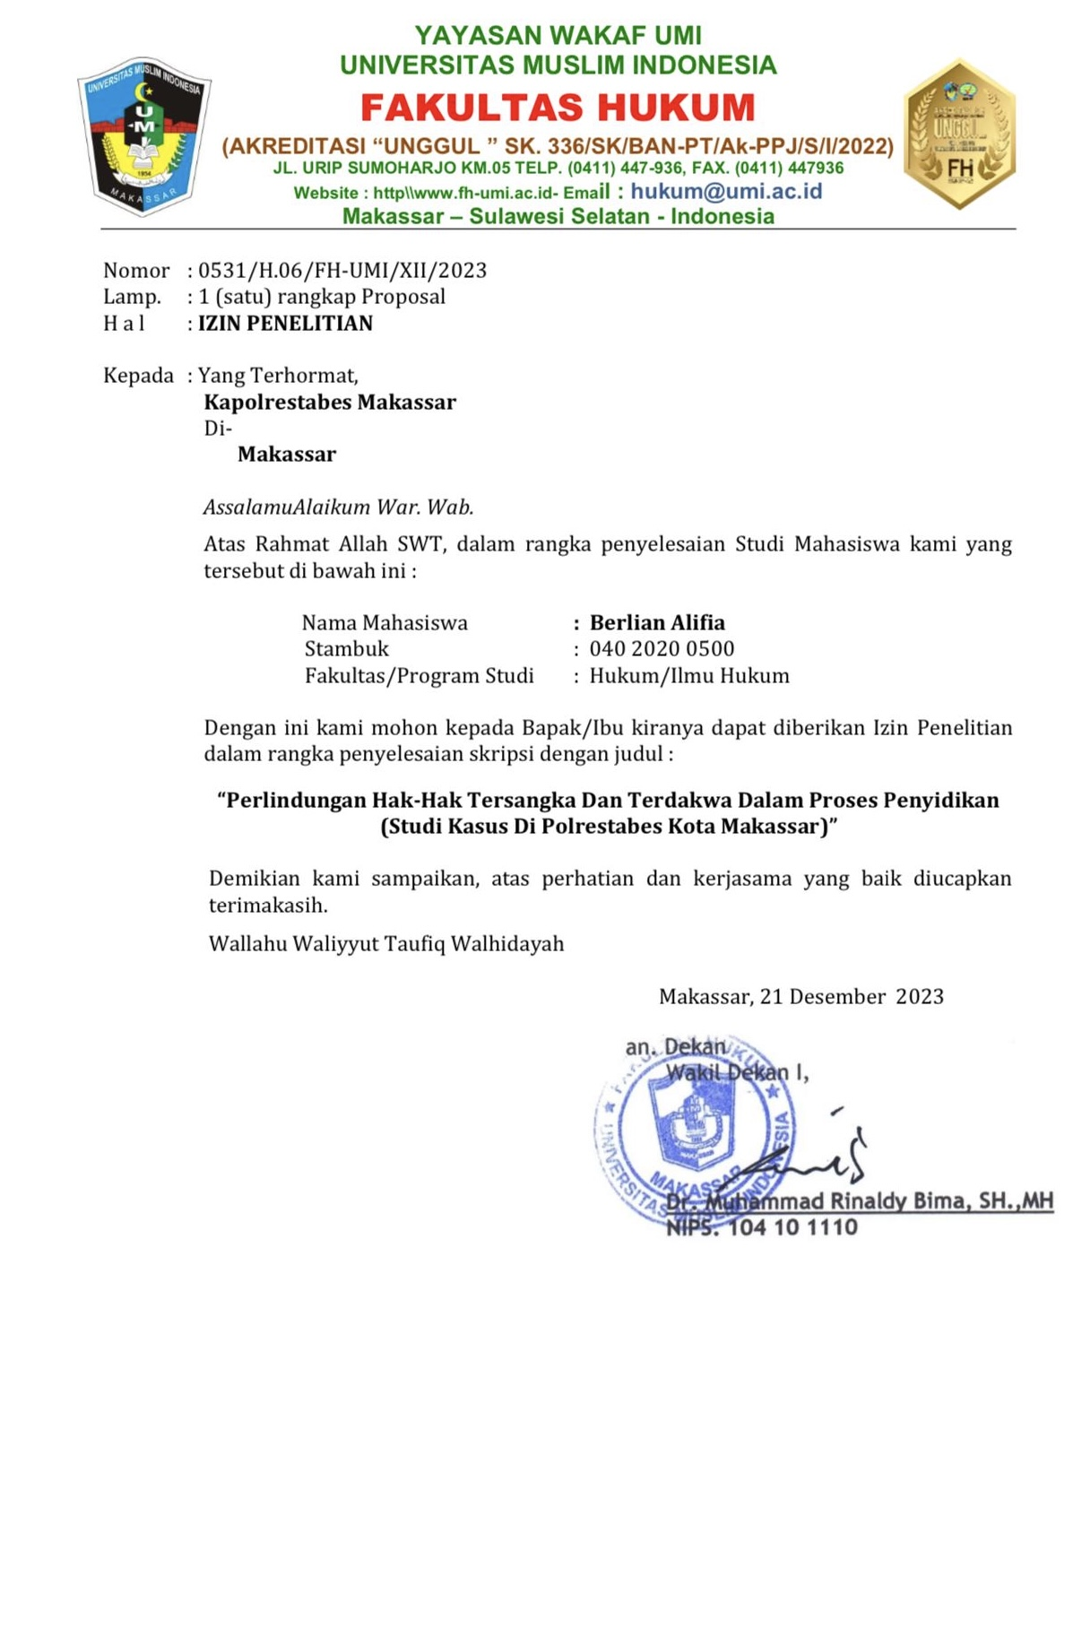
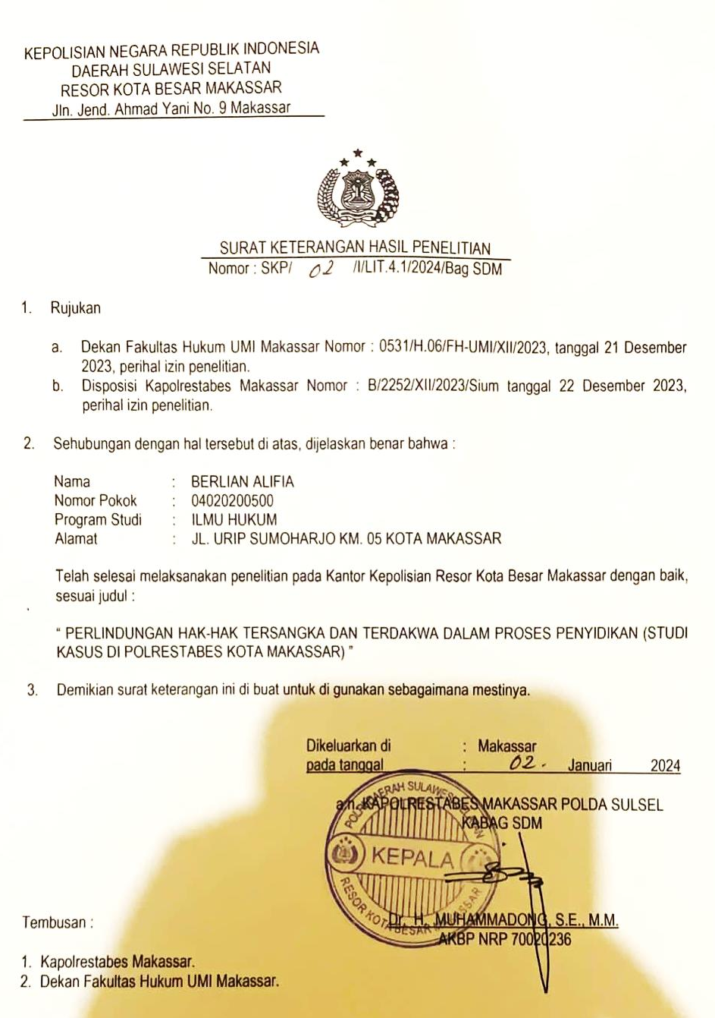
Lampiran 3
Dokumentasi
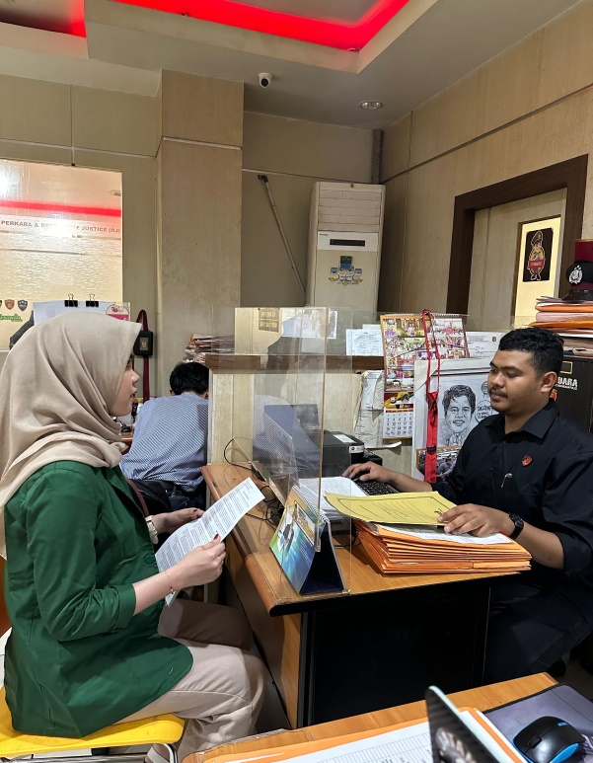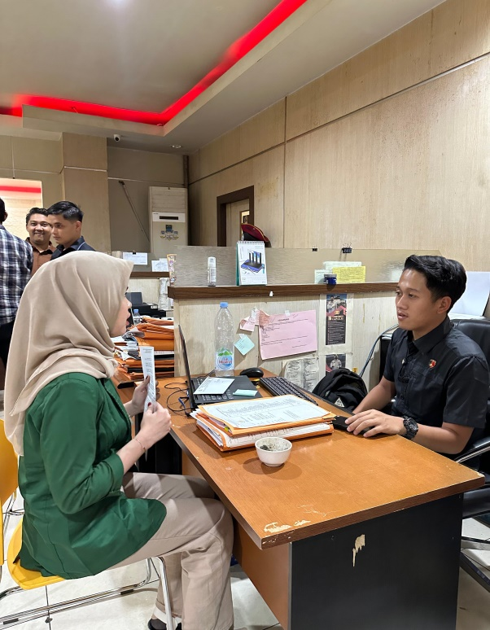
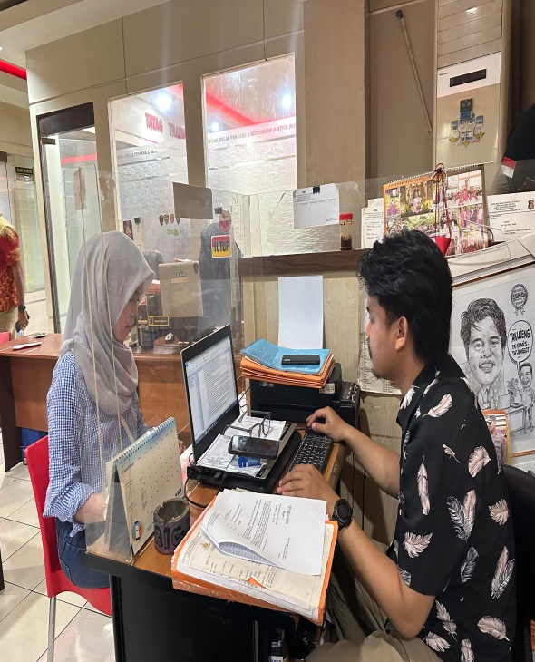

A Sari. (2018). ‘Perlindungan Hak Tersangka Dan Terdakwa Dalam Proses Penyidikan Dan Penuntutan Di Indonesia’, Jurnal Hukum Dan Peradilan, 6(1), hlm. 1–15.
R. S. Dewi and R Rusmiyati. (2018). ‘Penerapan Prinsip-Prinsip Perlindungan Hak Tersangka Dalam Proses Penyidikan Oleh Kepolisian’, Jurnal Penelitian Hukum De Jure, 18(1), hlm. 87–104.
Kementerian Agama Republik Indonesia, Al-Qur’an dan Terjemahnya, h. 517.
S Azmi. (2019). ‘Perlindungan Hak Tersangka Dalam Proses Penyidikan Pidana’, Jurnal Hukum Lex Digna, 5(2), hlm. 143–57.
I Nurhaida. (2019). ‘Perlindungan Hak Tersangka Dalam Proses Penyidikan Tindak Pidana Korupsi Di Indonesia’, Jurnal Konstitusi, 9(3), hlm. 247–58.
D Supriyadi. (2020). ‘Konstruksi Hukum Perlindungan Terhadap Hak Tersangka Dalam Proses Penyidikan Pidana’, Jurnal Hukum Dan Peradilan, 9(3), hlm. 247–58.
E. Nurhayati. (2019). ‘Perlindungan Hak Tersangka Dan Terdakwa Dalam Proses Penyidikan Dan Penuntutan Di Kota Bandung’, Jurnal Ilmiah Mahasiswa Hukum, 1(1), hlm. 1–10.
A Abdullah. (2021). ‘The Rights of the Accused in the Indonesian Criminal Procedure Law: A Critical Analysis’, Indonesian Journal of International LawIndonesian Journal of International Law, 18(2), hlm. 172–85.
A Sari., et. Al. (2018), Loc. Cit.
Kementrian Agama RI. (2007). Al-Qur’an Dan Terjemahnya. Bandung: PT. Sygma Examedia Arkanleema, hlm. 25.
Republik Indonesia. Undang-Undang Dasar Negara Republik Indonesia Tahun 1945 Pasal 28B.
Andi Hamzah. (2008). Pengantar Hukum Acara Pidana. Jakarta: Sinar Grafika, hlm. 58.
M Zainuddin. (2016). ‘Eksistensi Hak-Hak Tersangka Dan Terdakwa Dalam Sistem Peradilan Pidana Di Indonesia’, Journal Ilmiah Rinjani, 3, hlm. 173–80.
Andi Hamzah., et al . (2008), Op. Cit, hlm. 67.
Abdul Hakim G. Nusantara. (2006). KUHAP Dan Peraturan Pelaksanaannya (Jakarta: Djambatan, hlm. 213.
‘KBBI Daring’, 2023 <https://kbbi.kemdikbud.go.id/> [accessed 11 September 2023].
M Zainuddin., et al (2016), Lok. Cit.
Darwan Prinnst., et al. (1998), Op. Cit, hlm. 14-15.
Bambang Waluyo. (2013). Pengantar Hukum Acara Pidana. Jakarta: Ghalia Indonesia, hlm. 71.
Repubik Indonesia, UU No. 3 Tahun 1999, BAB III, Pasal 17 dan Pasal 18.
Muhamimin Malaba and Marilang. (2022). ‘Implementasi Pemenuhan Hak Tersangka Pada Tingkat Pemeriksaan Di Polsek Panakkukang’, Alauddin Law Development Journal (ALDEV), 4(1), hlm. 147–57.
Darwis Sudarto. (2015). ‘Perlindungan Hukum Terhadap Hak Tersangka Dalam Proses Penyidikan Tindak Pidana’, Jurnal Hukum Dan Keadilan, 3(2), hlm. 153–67.
A Supardi. (2019). Hukum Acara Pidana Indonesia. t.t.: Pustaka Pelajar, hlm. 34.
A Haris. (2018). ‘Perlindungan Hukum Terhadap Hak Terdakwa Dalam Proses Penuntutan Tindak Pidana Korupsi’, Jurnal Penelitian Hukum De Jure, 18(1), hlm. 1–14.
M. D. Mahfud. (2020). Hukum Acara Pidana Indonesia: Suatu Kajian Sistem Pidana Berdasarkan KUHAP (Jakarta: Kencana, hlm. 56-67.
Hibnu Nugroho. (2012). Integralisasi Penyidikan Tindak Pidana Korupsi Di Indonesia. Jakarta: Media Aksara Prima, hlm. 67.
Hibnu Nugroho., et al. (2012), Lok. Cit, hlm. 1.
Sahuri Lasmadi. (2010). ‘Tumpang Tindih Kewenangan Penyidikan Pada Tindak Pidana Korupsi Pada Perspektif Sistem Peradilan Pidana’, Jurnal Ilmu Hukum, 2(3), hlm. 10.
M. Yahya Harahap. (2000) .Pembahasan Permasalahan Dan Penerapan KUHAP (Jakarta: Sinar Grafika, hlm. 112.
Darwan Prinnst., et al. (1998), Op. Cit, hlm.. 92-93.
M. Yahya Harahap., et al. (2000), Op. Cit, hlm. 134
Pasal 50 KUHAP
Pasal 110 ayat 1 KUHAP
Pasal 51 huruf a KUHAP
Pasal 52 KUHAP.
Pasal 53 KUHAP.
Pasal 177 KUHAP.
Pasal 178 KUHAP.
Pasal 114 KUHAP.
Pasal 56 ayat 1 KUHAP.
Pasal 62 ayat 1 KUHAP.
Pasal 95 ayat (1) KUHAP.
Pasal 95 ayat (1) KUHAP.
A. Muri Yusuf. (2017). Metode Penelitian: Kuantitatif, Kualitatif, Dan Penelitian Gabungan, Cet. IV. Jakarta: Kencana, hlm. 34.
Jonaedi Efendi and Johnny Ibrahim. (2018). Metode Penelitian Hukum Normatif Dan Empiris. Depok: Prenada Media, hlm. 33.
Sugiyono. (2015). Metode Penelitian Dan Pengembangan (Research and Development), Cet. I. Bandung: Alfabeta, hlm. 54.
Ibid.
A. Muri Yusuf., et al. (2017). Op. Cit., hlm. 38
Briptu Aswin Hidayatullah. Penyidik Pembantu Polrestabes Makassar, Wawancara. 28 Desember 2023
Brigpol Sulaeman. Penyidik Pembantu Polrestabes Makassar, Wawancara. 05 Januari 2024.
Basir. Tersangka Tindak Pidana di Polrestabes Makassar, Wawancara. 17 Februari 2024
Basir. Tersangka Tindak Pidana di Polrestabes Makassar, Wawancara. 17 Februari 2024
Brigpol Erick, S.H.,M.H. Penyidik Pembantu Polrestabes Makassar, Wawancara. 05 Januari 2024
Brigpol Sulaeman. Penyidik Pembantu Polrestabes Makassar, Wawancara. 05 Januari 2024
Briptu Aswin Hidayatullah. Penyidik Pembantu Polrestabes Makassar, Wawancara. 28 Desember 2023
Basir. Tersangka Tindak Pidana di Polrestabes Makassar, Wawancara. 17 Februari 2024
Sri Hartati,S.H., M.H. Keadilan Hukum, (2022)
Basir. Tersangka Tindak Pidana di Polrestabes Makassar, Wawancara. 17 Februari 2024
Eddy O.S. Hiariej, Prinsip-Prinsip Hukum Pidana, (Yogyakarta: Cahaya Atma Pustaka, 2014), hlm. 110-113
Sri Hartati,S.H., M.H. Keadilan Hukum, (2022)
Brigpol Erick, S.H.,M.H. Penyidik Pembantu Polrestabes Makassar, Wawancara. 05 Januari 2024

